Grado Universitario en Ingeniería Informática

Trabajo Fin de Grado
“Infraestructuras computacionales para el procesamiento de datos masivos con Apache Spark para la docencia online de ingeniería".

Curso: 2025-2026

Noelia Prieto Morales

Tutor:

Agustín Carlos Caminero
Santiago de Compostela Junio 2026

Agradecimientos
A mi familia,
A Isaac

Resumen
Este Trabajo Fin de Grado consiste en la preparación de materiales didácticos técnicos y teóricos para la asignatura Infraestructuras Computacionales para el Procesamiento de Datos Masivos, perteneciente al Máster Universitario en Ingeniería y Ciencia de Datos de la ETSI Informática de la UNED. El trabajo se centra en los contenidos del módulo 2, Procesamiento paralelo basado en memoria: Apache Spark, y del módulo 3, Gestión de datos en tiempo real. Además, se desarrolla un portal docente con contenidos estructurados, ejemplos prácticos y preguntas de autoevaluación para facilitar el aprendizaje autónomo en un entorno de docencia online.

Abstract
This Final Degree Project focuses on the preparation of technical and theoretical teaching materials for the course Computational Infrastructures for Massive Data Processing, part of the Master’s Degree in Data Engineering and Data Science at the ETSI Informática of the UNED. The work addresses the contents of module 2, in-memory parallel processing with Apache Spark, and module 3, real-time data management. It also includes the development of an educational portal with structured lessons, practical examples and self-assessment questions, supporting autonomous learning in an online teaching environment.
Keywords: Apache Spark; Big Data; distributed processing; real-time data; online teaching; self-assessment.

Sumario o Tabla de contenidos

Contenido
Sumario o Tabla de contenidos 4
Contenido 5
Introducción 6
Desarrollo 8
Arquitectura del Portal 8
Contenido didáctico 8
Módulo 2: Procesamiento Paralelo en memoria: Apache Spark 8
Tema 1: Introducción e instalación de Apache Spark 8
3. Tema 2: Programación de aplicaciones en Spark 18
Módulo 3: Gestión de Datos en Tiempo Real 25
7. Tema 1: Arquitecturas Lambda y Kappa 25
8. Tema 2: Kafka y sistemas de mensajería 26
9. Tema 3: Procesamiento de streams con Spark 34
Generación de contenido didáctico a través de IA 35
Sistema de generación de preguntas de autoevaluación 35
Conclusiones 37
Bibliografía 38
Anexos 39

Introducción

El objetivo principal de este Trabajo Fin de Grado es preparar el entorno
tecnológico y la documentación asociada para cursar el módulo Ecosistema de
procesamiento paralelo para datos masivos, de la Asignatura Infraestructuras
Computacionales para el Procesamiento de Datos Masivos, del Máster Universitario de
Ingeniería y Ciencia de Datos que actualmente forma parte del catálogo formativo de la UNED.
Para ello, este TFG contiene un análisis de las herramientas Big Data necesarias,
desarrollando un diseño de dichas tecnologías sobre contenedores ligeros para enseñanza
online.

Se incluirá junto con la memoria el código fuente necesario para el despliegue automático
tanto en la nube como en local, así como toda la documentación sobre la instalación
(Linux, Windows y macOS) y la utilización de dichas infraestructuras.
Como objetivo final, se realizará una evaluación de dicho producto resultante para validar su
funcionalidad y operativa dentro del ámbito del TFG.
2.- Método de desarrollo, fases del trabajo y fechas de realización.
Método de desarrollo
El proyecto se desarrollará siguiendo la metodología de proyectos estudiada durante la
carrera y donde se abordarán las fases descritas a continuación a través de un enfoque
estructurado y metodológico para asegurar un trabajo coherente, bien fundamentado y
acorde con los objetivos marcados en la descripción del proyecto.
Fases del Trabajo
FASE 1: Investigación y Revisión de Documentación
● Adquisición de los conocimientos necesarios sobre Docker y Kubernetes
● Adquisición de los conocimientos necesarios sobre herramientas actuales de
Big Data
FASE 2: Definición de alcance y herramientas
● Definición de las tecnologías a desplegar
● Preparación del entorno apropiado en Docker
● Preparación del entorno para su despliegue automatizado
FASE 3: Implementación
● Automatización del despliegue en los entornos Cloud y Local
FASE 4: Análisis de Resultados
● Pruebas de ejecución y validación de la solución
FASE 5: Documentación
● Preparación de los manuales técnicos asociados a la infraestructura
● Extracción de conclusiones
● Elaboración de la memoria
FASE 6: Presentación y Defensa
● Presentación del Proyecto

Desarrollo

Arquitectura del Portal

Contenido didáctico

A continuación se resume el contenido didáctico generado en el portal.
Se ha procurado que cada lección sea autocontenida, de modo que el estudiante pueda avanzar por los contenidos de forma flexible y adaptada a su metodología de estudio.

Al comienzo de cada tema se definen los objetivos de aprendizaje y los prerrequisitos necesarios para completar satisfactoriamente las diferentes lecciones.

Módulo 2: Procesamiento Paralelo en memoria: Apache Spark

En este módulo se introduce Apache Spark, una plataforma de procesamiento de datos en memoria que permite realizar análisis rápidos y eficientes sobre grandes volúmenes de datos. Se cubren los conceptos fundamentales, la arquitectura, las APIs principales (RDDs, DataFrames, Datasets) y las mejores prácticas para desarrollar aplicaciones Spark.

Tema 1: Introducción e instalación de Apache Spark

En este primer tema del contenido, nos hemos centrado en comprender la arquitectura de Apache Spark, así como su funcionamiento en memoria, identificar los componentes principales, estudiar las diferentes modalidades de ejecución (Standalone, YARN y Kubernetes), instalación en cada uno de esos modos y realización de ejercicios simples de ejecución.

Lección 1: Arquitectura y Propósito de Spark

Apache Spark es un motor de procesamiento de datos de código abierto diseñado para el procesamiento rápido y eficiente de grandes volúmenes de datos. Fue desarrollado inicialmente en la Universidad de California, Berkeley, y se ha convertido en una de las herramientas más populares en el ecosistema de Big Data.
La arquitectura de Spark se basa en un modelo de programación distribuida que permite procesar datos en paralelo a través de un clúster de computadoras. Spark utiliza un enfoque de procesamiento en memoria: los datos se cargan en la memoria RAM para acelerar las operaciones, lo que resulta especialmente adecuado para tareas que requieren iteraciones repetidas sobre los mismos datos, como el aprendizaje automático y el análisis interactivo.
El propósito principal de Spark es proporcionar una plataforma unificada para el procesamiento de datos a gran escala, permitiendo a los desarrolladores escribir aplicaciones que pueden ejecutarse tanto en entornos locales como en clústeres distribuidos. Spark es compatible con una amplia variedad de fuentes de datos, incluyendo HDFS, Cassandra, HBase y S3, lo que lo hace versátil para diferentes casos de uso en el ámbito del Big Data.

- Un poco de historia

Apache Spark comenzó en la Universidad de Berkeley en 2009. Ese año se publicó el proyecto de investigación Spark: Cluster Computing with Working Sets.

- ¿Qué es Apache Spark?

Tal como se define en el libro de referencia de la asignatura, Spark: The Definitive Guide, de Bill Chambers y Matei Zaharia, “Apache Spark is a unified computing engine and a set of libraries for parallel data processing on computer clusters”.
Partimos de esa definición para aclarar los conceptos básicos que se abordan durante los módulos 2 y 3 de la asignatura Infraestructuras Computacionales para el Procesamiento de Datos Masivos.

  - Unified computing engine

En primer lugar, Spark es un motor de computación unificado, lo que significa que proporciona una plataforma única para realizar diversas tareas de procesamiento de datos. Entre otros: procesamiento por lotes, conexión con APIs, procesamiento en tiempo real, análisis de grafos y aprendizaje automático. Spark nos permite a los desarrolladores escribir aplicaciones que pueden manejar diferentes tipos de trabajo sin necesidad de cambiar a diferentes herramientas o plataformas.
Más allá de la teoría, en la práctica esta característica permite extraer datos de diversas fuentes, transformar la información mediante sus múltiples librerías y conectarse con repositorios externos de información desde un único entorno de trabajo.

  - Set of libraries

Spark dispone de una amplia colección de librerías específicas que permiten trabajar con tecnologías diversas, como SQL, DataFrames, procesamiento de grafos y streaming.
Citando de nuevo a B. Chambers y M. Zaharia: “The Spark core engine itself has changed little since it was first released, but the libraries have grown to provide more and more types of functionality”.
En el portal de paquetes de Spark se puede encontrar una amplia colección de librerías externas disponibles.
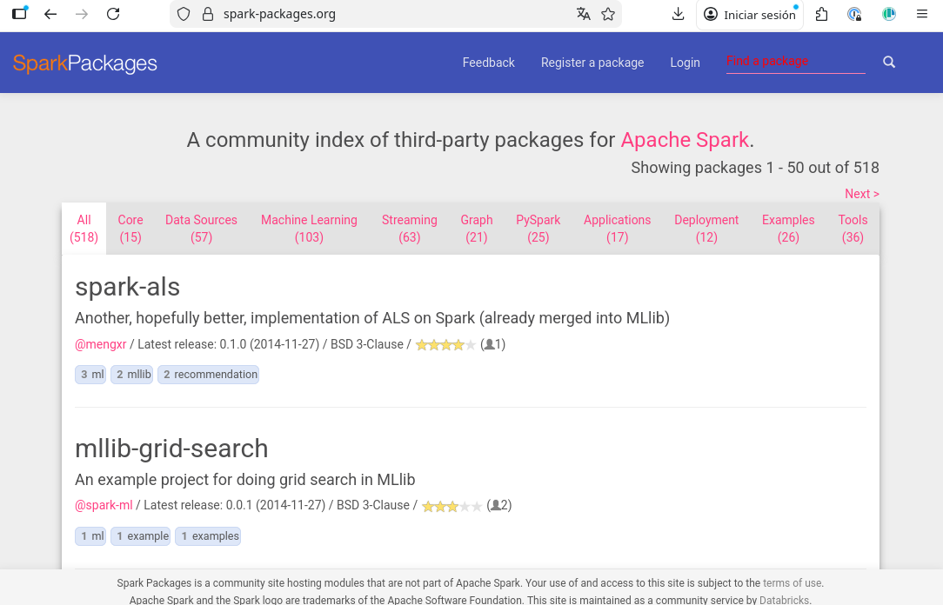
Imagen 1: Repositorio de paquetes y librerías externas disponibles en el ecosistema de Spark

  - Parallel Data processing

Spark está diseñado para procesar grandes volúmenes de datos de manera eficiente utilizando la computación paralela. Esto significa que puede dividir las tareas de procesamiento en partes más pequeñas y ejecutarlas simultáneamente en un clúster de computadoras, lo que acelera significativamente el tiempo de procesamiento.

  - Computer cluster

Spark puede ejecutarse desde un ordenador portátil hasta en un clúster complejo de servidores, lo que permite aprovechar la capacidad de procesamiento de múltiples máquinas para manejar grandes conjuntos de datos sin perder la versatilidad de ejecución en entornos locales. Esto resulta especialmente útil en entornos Big Data, donde los volúmenes de datos pueden ser demasiado grandes para procesarse en una sola máquina.

Spark utiliza un enfoque de procesamiento en memoria, lo que significa que los datos se cargan en la memoria RAM para acelerar las operaciones, lo que lo hace especialmente adecuado para tareas que requieren iteraciones repetidas sobre los mismos datos, como el aprendizaje automático y el análisis interactivo.

- Componentes principales de Apache Spark

Los componentes principales de Apache Spark incluyen:

- Spark Core: Es el motor de procesamiento subyacente que proporciona las funcionalidades básicas de Spark, como la gestión de memoria, la planificación de tareas y la comunicación entre nodos.
- Spark SQL: Permite trabajar con datos estructurados utilizando SQL y DataFrames, proporcionando una interfaz fácil de usar para consultas y análisis de datos.
- Spark Streaming: Permite el procesamiento en tiempo real de flujos de datos, lo que es útil para aplicaciones como análisis de logs, monitoreo en tiempo real y detección de fraudes.
- Spark MLlib: Es una biblioteca de aprendizaje automático que proporciona algoritmos y herramientas para construir modelos predictivos y realizar análisis avanzados.
- Spark GraphX: Permite el procesamiento y análisis de grafos, lo que es útil para aplicaciones como redes sociales, recomendaciones y análisis de relaciones.

Lección 2: Componentes de la pila unificada de Spark

La pila unificada de Spark se compone de varios componentes clave que trabajan juntos para proporcionar una plataforma completa para el procesamiento de datos. Estos componentes incluyen:

- Spark Core: Es el núcleo de Spark y proporciona las funcionalidades básicas para la gestión de tareas, la programación distribuida y el manejo de datos en memoria.
- Spark SQL: Permite a los usuarios ejecutar consultas SQL sobre datos estructurados utilizando el motor de Spark, lo que facilita el análisis de datos tabulares.
- Spark Streaming: Proporciona capacidades para procesar flujos de datos en tiempo real, lo que es útil para aplicaciones como la monitorización y el análisis de eventos en tiempo real.
- Spark MLlib: Es una biblioteca de aprendizaje automático que ofrece algoritmos y herramientas para construir modelos de machine learning sobre grandes conjuntos de datos.
- Spark GraphX: Permite el procesamiento y análisis de grafos, lo que es útil para aplicaciones como la detección de comunidades y el análisis de redes sociales.

Estos componentes trabajan juntos para proporcionar una plataforma unificada que puede manejar una amplia variedad de casos de uso en el ámbito del Big Data, desde el procesamiento por lotes hasta el análisis en tiempo real y el aprendizaje automático.

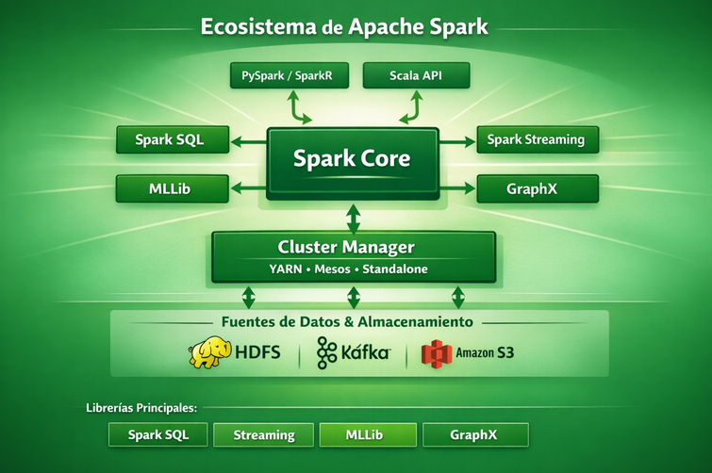
Imagen 2: Ecosistema de Apache Spark

- Spark Core

Spark Core es el motor de ejecución de Spark y su módulo fundamental. Proporciona las funcionalidades básicas para la gestión de tareas, la programación distribuida y el manejo de datos en memoria. Es el componente central de Spark y es responsable de la ejecución de todas las operaciones en Spark.
Se encarga de:

- Distribuir los datos entre los nodos
- Ejecutar tareas en paralelo
- Gestionar memoria y almacenamiento
- Incluye el motor de tolerancia a fallos
- Comunicación entre los elementos
- Planificación y ejecución de tareas

Spark Core es la base sobre la que se construyen los demás componentes de Spark, como Spark SQL, Spark Streaming, MLlib y GraphX. Proporciona las funcionalidades necesarias para ejecutar operaciones de procesamiento de datos en paralelo y manejar grandes volúmenes de datos de manera eficiente.

- Spark SQL

Spark SQL es un módulo de Spark que permite a los usuarios ejecutar consultas SQL sobre datos estructurados utilizando el motor de Spark. Proporciona una interfaz de alto nivel para trabajar con datos tabulares y es compatible con una amplia variedad de fuentes de datos, como archivos CSV, JSON, Parquet, bases de datos relacionales y más.

Spark SQL se basa en el motor de ejecución de Spark Core y utiliza un optimizador llamado Catalyst para mejorar el rendimiento de las consultas. Además, Spark SQL ofrece una API de DataFrame que permite a los usuarios manipular datos estructurados de manera más intuitiva y eficiente.

Con Spark SQL, los usuarios pueden realizar operaciones como filtrado, agregación, unión y ordenamiento de datos utilizando sintaxis SQL familiar, lo que facilita el análisis de grandes conjuntos de datos estructurados.

results = spark.sql("SELECT * FROM table")
results.show()
Código 1: Ejemplo de ejecución de Spark SQL para una consulta simple
- Spark Streaming
Spark Streaming es un módulo de Spark que proporciona capacidades para procesar flujos de datos en tiempo real. Permite a los usuarios construir aplicaciones de streaming que pueden procesar datos a medida que llegan, lo que es útil para casos de uso como la monitorización, el análisis de eventos en tiempo real y la detección de fraudes.
Spark Streaming se basa en el motor de ejecución de Spark Core y utiliza un modelo de procesamiento basado en micro-batches, donde los datos se agrupan en pequeños lotes y se procesan en intervalos regulares. Esto permite a Spark Streaming manejar grandes volúmenes de datos en tiempo real con alta eficiencia.
Con Spark Streaming, los usuarios pueden conectarse a diversas fuentes de datos en tiempo real, como Kafka, Flume, sockets y más, y aplicar transformaciones y acciones sobre los flujos de datos utilizando la API de Spark.
from pyspark.sql import SparkSession
from pyspark.sql.functions import explode, split

# Crear sesión Spark
spark = SparkSession.builder \
.appName("SimpleSparkStreaming") \
.getOrCreate()

# Leer datos en streaming desde socket
lines = spark.readStream \
.format("socket") \
.option("host", "localhost") \
.option("port", 9999) \
.load()

# Dividir líneas en palabras
words = lines.select(
explode(split(lines.value, " ")).alias("word")
)

# Contar palabras
wordCounts = words.groupBy("word").count()

# Mostrar resultados en consola
query = wordCounts.writeStream \
.outputMode("complete") \
.format("console") \
.start()

query.awaitTermination()
Código 2: Ejemplo de ejecución de Spark Steaming en Python
- Spark MLlib
Spark MLlib es una biblioteca de aprendizaje automático que ofrece algoritmos y herramientas para construir modelos de machine learning sobre grandes conjuntos de datos. Proporciona una amplia gama de algoritmos de clasificación, regresión, clustering, reducción de dimensionalidad y más, así como herramientas para la selección de características, la evaluación de modelos y la optimización de hiperparámetros.
Spark MLlib se basa en el motor de ejecución de Spark Core y está diseñado para escalar a través de clústeres de computadoras, lo que permite a los usuarios entrenar modelos de machine learning en grandes conjuntos de datos distribuidos. Además, Spark MLlib ofrece una API de alto nivel que facilita la construcción y el entrenamiento de modelos de machine learning utilizando sintaxis familiar.
Con Spark MLlib, los usuarios pueden construir modelos de machine learning para una variedad de casos de uso, como la predicción, la clasificación, el análisis de sentimientos y más, utilizando la potencia del procesamiento distribuido de Spark.

from pyspark.sql import SparkSession
from pyspark.ml import Pipeline
from pyspark.ml.feature import StringIndexer, VectorAssembler
from pyspark.ml.classification import LogisticRegression
from pyspark.ml.evaluation import BinaryClassificationEvaluator

spark = SparkSession.builder.appName("MLlibExample").getOrCreate()

# 1) Datos de ejemplo
data = [
(25, 3000.0, "IT", 1),
(45, 7000.0, "Sales", 0),
(33, 5000.0, "IT", 1),
(52, 9000.0, "HR", 0),
(23, 2500.0, "Sales", 0),
(41, 8000.0, "IT", 1),
]
df = spark.createDataFrame(data, ["age", "salary", "dept", "label"])

# 2) Transformaciones (features)
dept_indexer = StringIndexer(inputCol="dept", outputCol="deptIndex", handleInvalid="keep")
assembler = VectorAssembler(inputCols=["age", "salary", "deptIndex"], outputCol="features")

# 3) Modelo
lr = LogisticRegression(featuresCol="features", labelCol="label")

# 4) Pipeline
pipeline = Pipeline(stages=[dept_indexer, assembler, lr])

# 5) Train/test split y entrenamiento
train, test = df.randomSplit([0.8, 0.2], seed=42)
model = pipeline.fit(train)

# 6) Predicción
pred = model.transform(test)
pred.select("age", "salary", "dept", "label", "probability", "prediction").show(truncate=False)

# 7) Evaluación (AUC)
evaluator = BinaryClassificationEvaluator(labelCol="label", metricName="areaUnderROC")
auc = evaluator.evaluate(pred)
print("AUC =", auc)
Código 3: Ejemplo de ejecución de Spark MLlib en Pythom
- Spark GraphX
Spark GraphX es un módulo de Spark que permite el procesamiento y análisis de grafos. Proporciona una API para trabajar con grafos distribuidos y ofrece una variedad de algoritmos para tareas como la detección de comunidades, el análisis de redes sociales, el cálculo del PageRank y más.
Spark GraphX se basa en el motor de ejecución de Spark Core y está diseñado para escalar a través de clústeres de computadoras, lo que permite a los usuarios procesar grandes grafos distribuidos. Además, Spark GraphX ofrece una API que facilita la construcción y el análisis de grafos utilizando sintaxis familiar.
Con Spark GraphX, los usuarios pueden analizar relaciones complejas entre entidades en grandes conjuntos de datos utilizando la potencia del procesamiento distribuido de Spark.
import org.apache.spark.sql.SparkSession
import org.apache.spark.graphx._
import org.apache.spark.rdd.RDD

object GraphXExample {
def main(args: Array[String]): Unit = {

val spark = SparkSession.builder()
.appName("GraphXExample")
.master("local[*]")
.getOrCreate()

val sc = spark.sparkContext

// 1) Vértices (id -> nombre)
val vertices: RDD[(VertexId, String)] = sc.parallelize(Seq(
(1L, "Alice"),
(2L, "Bob"),
(3L, "Charlie"),
(4L, "David")
))

// 2) Aristas (origen -> destino, atributo = peso)
val edges: RDD[Edge[Int]] = sc.parallelize(Seq(
Edge(1L, 2L, 1),
Edge(2L, 3L, 1),
Edge(3L, 1L, 1),
Edge(3L, 4L, 1)
))

// 3) Construcción del grafo (valor por defecto para vertices que falten)
val graph: Graph[String, Int] = Graph(vertices, edges, defaultVertexAttr = "Unknown")

// Mostrar vértices y aristas
println("Vertices:")
graph.vertices.collect().foreach(println)

println("Edges:")
graph.edges.collect().foreach(println)

// 4) PageRank (algoritmo clásico de ranking)
val ranks = graph.pageRank(0.0001).vertices

// Unimos ranks con nombres
val ranksByName = vertices.join(ranks).map {
case (_, (name, rank)) => (name, rank)
}

println("PageRank:")
ranksByName.collect().foreach(println)

spark.stop()
}
}
Código 4: Ejemplo de GraphX en Scala

Lección 3: Tipos gestores de clústeres (YARN, Standalone, Kubernetes)
Spark puede ejecutarse sobre modelos dependiendo de las necesidades del proyecto:
- Standalone: fácil de configurar, buen rendimiento en clústeres dedicados.
- YARN: integración con Hadoop, multi-tenant.
- Kubernetes: despliegue en contenedores, portabilidad y orquestación.
- Mesos: menos usado hoy pero válido para entornos mixtos.
En esta lección vamos a introducir las características de cada uno de estos entornos con sus recomendaciones de uso.
- Standalone

Spark Standalone es el gestor de clúster nativo de Apache Spark. Permite ejecutar aplicaciones Spark distribuidas en varias máquinas sin depender de YARN o Kubernetes.
  - ¿Para qué sirve?
Standalone facilita montar un clúster Spark de forma rápida y con pocos componentes. Es especialmente útil en entornos pequeños/medios, desarrollo, pruebas y docencia.
- Proyectos universitarios
- Laboratorios
- Pruebas internas
- Clúster simple on-prem
  - Componentes principales
- Master: coordina el clúster y asigna recursos, decide donde se ejecutan las tareas y asignan los ejecutores a las aplicaciones. Solamente hay un Master, aunque se pueden configurar en alta disponiblidad
- Workers: nodos donde se ejecutan los procesos de trabajo. Cada worker, ejecuta los procesos llamados "ejecutores", utiliza la memoria y el CPU del nodo. Es el responsable de la ejecución de las tareas Spark.
- Executors (ejecutores): Son procesos en los workers que ejecutan tareas y mantienen datos en memoria. Envían los resultados al driver
- Driver: es la aplicación Spark que se envía al clúster, define el trabajo, divide las tareas y recoge los resultados.
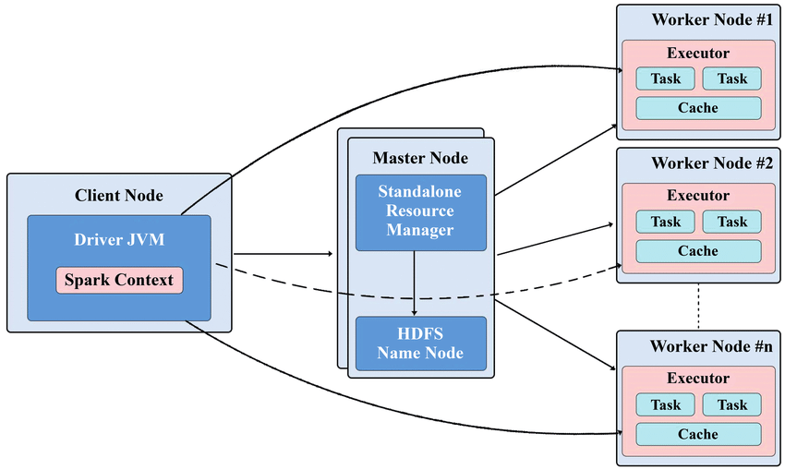
Figura 1: Topologías y modos de despliegue de Spark en diferentes entornos de ejecución

#Arrancar el master:
sbin/start-master.sh

#Arrancar un worker (conectándolo al master):
sbin/start-worker.sh spark://IP_MASTER:7077

#Enviar un job al clúster:
spark-submit --master spark://IP_MASTER:7077 app.py

Código 5: Comandos básicos de operación de un clúster Standalone
  - Ventajas
- Instalación y puesta en marcha rápida
- No requiere Hadoop
- Fácil para desarrollo y docencia
  - Limitaciones
- Menos “ecosistema” que Kubernetes/YARN
- Gestión de recursos más manual
- No siempre es el mejor para grandes producciones

- YARN

En un entorno Big Data tradicional basado en Hadoop, Apache Spark suele ejecutarse utilizando YARN (Yet Another Resource Negotiator) como gestor de recursos del clúster.

Este modelo se denomina Spark on YARN, y permite ejecutar aplicaciones Spark compartiendo infraestructura con otras herramientas del ecosistema Hadoop. A diferencia del modo Standalone, en este caso Spark no gestiona directamente los recursos, sino que delega esta función en YARN.

  - ¿Qué es YARN?
YARN es el sistema de gestión de recursos introducido en Hadoop 2.x y tiene como objetivo:
- Asignar CPU y memoria entre aplicaciones
- Gestionar colas de trabajos y usuarios
- Ejecutar aplicaciones distribuidas
- Compartir recursos entre múltiples motores de procesamiento
Gracias a YARN, un mismo clúster puede ejecutar simultáneamente motores como Spark, MapReduce, Hive, Flink, HBase u otras herramientas.
  - ¿Para que sirve?
Spark YARN se suele utilizar en:
- Clústeres Hadoop existentes
- Entornos multi-tenant
- Grandes organizaciones con infraestructura Hadoop
  - ResourceManager (YARN)
Es el coordinador global del clúster y decide dónde se ejecutan las aplicaciones.
Funciones principales:
- Gestión global de recursos
- Asignación de contenedores
- Planificación de aplicaciones
  - Componentes de YARN

NodeManager (YARN)
Se ejecuta en cada nodo del clúster y administra recursos locales y la ejecución de contenedores.
- Administra recursos locales
- Ejecuta contenedores de aplicaciones
- Supervisa procesos en ejecución
Driver de Spark
Coordina la ejecución del programa Spark: construye el plan de ejecución, distribuye tareas y recoge resultados. Puede ejecutarse dentro o fuera del clúster.
Executors de Spark
Son procesos que ejecutan tareas Spark dentro de contenedores YARN. Procesan datos, mantienen datos en memoria y devuelven resultados al driver.
  - Modos de ejecución en YARN

Client Mode
El driver se ejecuta en la máquina cliente.
Ventajas:
- Facilita la depuración
- Entorno cómodo para desarrollo
Desventajas:
- Si cae el cliente, cae el job
Cluster Mode
El driver se ejecuta dentro del clúster.
Ventajas:
- Más robusto y adecuado para producción
- Independiente del cliente
Es el modo habitual en producción.
  - Ventajas del uso de Spark con YARN
- Integración con infraestructuras Hadoop existentes
- Compartición de recursos entre múltiples sistemas
- Gestión de usuarios y colas
- Uso eficiente de grandes clústeres empresariales

  - Limitaciones
- Dependencia del ecosistema Hadoop
- Configuración más compleja
- Menor adopción en algunos entornos cloud modernos
- Kubernetes se está imponiendo como alternativa en muchos escenarios
  - Cuándo se utiliza Spark on YARN
Este modelo es habitual en:
- Grandes corporaciones con clústeres Hadoop
- Plataformas Big Data on-premise
- Entornos bancarios y telecomunicaciones
- Data Lakes empresariales tradicionales
Actualmente muchas organizaciones migran hacia:
- Spark sobre Kubernetes
- Servicios cloud gestionados
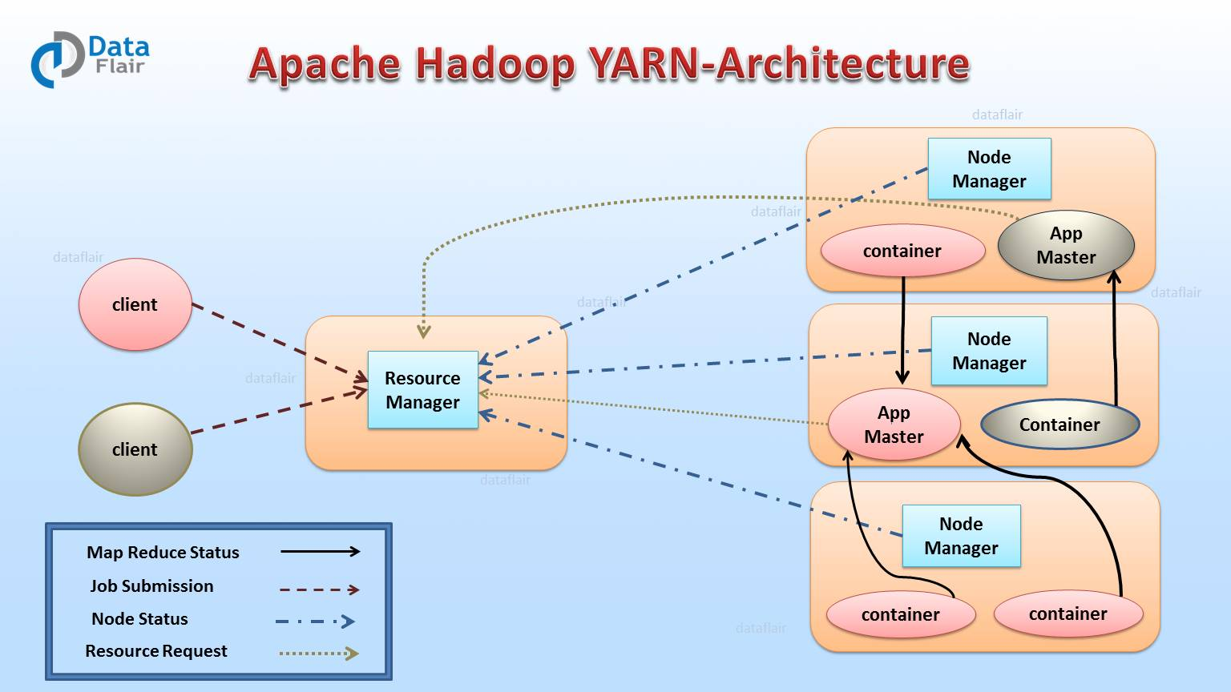
Figura 2: Arquitectura detallada del cluster de Spark con gestión de recursos YARN

- Kubernetes

Kubernetes es un sistema de orquestación de contenedores que se ha convertido en una plataforma popular para ejecutar aplicaciones distribuidas, incluyendo Apache Spark. Spark sobre Kubernetes permite desplegar y gestionar aplicaciones Spark utilizando contenedores, lo que ofrece flexibilidad, portabilidad y escalabilidad.
  - ¿Para qué sirve?
Spark sobre Kubernetes se utiliza en:
- Entornos cloud nativos
- Organizaciones con infraestructura Kubernetes
- Proyectos que buscan portabilidad entre entornos

- Mesos
Apache Mesos es un gestor de clústeres que permite ejecutar aplicaciones distribuidas en un entorno compartido. Aunque fue popular en algunos entornos, su uso ha disminuido en favor de Kubernetes. Spark sobre Mesos permitía ejecutar aplicaciones Spark utilizando los recursos gestionados por Mesos, pero hoy en día es menos común.
  - ¿Para qué sirve?
Spark sobre Mesos se utilizaba principalmente en:
- Entornos con infraestructura Mesos existente
- Proyectos que buscaban una alternativa a YARN antes de la popularización de Kubernetes

Lección 4: Resilient Distributed Datasets (RDDs)

Los RDD (Resilient Distributed Datasets) constituyen la abstracción fundamental de Apache Spark para el procesamiento distribuido de datos. Introducidos como el núcleo del modelo de programación de Spark, los RDD permiten trabajar con grandes volúmenes de datos distribuidos en múltiples nodos de un clúster de forma eficiente y tolerante a fallos.
Un RDD puede entenderse como una colección distribuida e inmutable de objetos, particionada entre varios nodos y procesada en paralelo. Su principal innovación fue facilitar el procesamiento en memoria, reduciendo el coste de acceso a disco característico de sistemas como MapReduce.
Aunque actualmente Spark ofrece APIs más modernas como DataFrames y Datasets, los RDD siguen siendo esenciales para comprender el funcionamiento interno de Spark y se utilizan en escenarios donde se requiere mayor control sobre el procesamiento.
- Concepto y características
Un RDD representa una colección inmutable y particionada de registros que se pueden operar en paralelo. Sin embargo, a diferencia de los DataFrames, donde cada registro es una fila estructurada que contiene campos con un esquema conocido, en los RDD los registros son simplemente objetos de Java, Scala o Python a elección del programador.
Los RDD te dan control total, ya que cada registro en un RDD es simplemente un objeto. Puedes almacenar lo que quieras en estos objetos, en cualquier formato. Esto te da un gran poder, pero no está exento de posibles problemas. Toda manipulación e interacción entre valores debe definirse manualmente. La optimización requerirá mucho más trabajo manual, ya que Spark no comprende la estructura interna de tus registros como lo hace con las API de estructura.
Un RDD presenta tres características fundamentales:
- Está particionado entre diferentes nodos del clúster.
- Es inmutable: cualquier operación genera un nuevo RDD.
- Es Resilence: puede reconstruirse en caso de pérdida de datos, tiene una gran tolerancia a fallos.
Un RDD puede crearse a partir de datos externos (archivos, HDFS, etc.) o a partir de otros RDD mediante transformaciones.

- Arquitectura y funcionamiento
El funcionamiento de los RDD se integra en la arquitectura general de Spark:
- El Driver Program define las operaciones a ejecutar.
- Spark construye un DAG (Directed Acyclic Graph) con las transformaciones necesarias.
- El plan se divide en etapas y tareas.
- Las tareas se ejecutan en Executors distribuidos en el clúster.
- Cada executor procesa una partición del RDD en paralelo.
Los RDD mantienen el historial de cómo se han creado mediante el mecanismo de lineage (linaje). Gracias a esto, si se pierde una partición por fallo de un nodo, Spark puede recomputarla aplicando de nuevo las transformaciones desde el origen, sin necesidad de replicar constantemente los datos.

- Operaciones sobre RDD
Las operaciones sobre RDD se clasifican en:
  - Transformaciones (evaluación diferida)
Generan un nuevo RDD y no se ejecutan inmediatamente; Spark las acumula en el DAG.
- Distinct: El método distinct llama a RDD eliminando duplicados

words.distict().count()

- Filter: La llamada a filter equivale a la ejecución del comando SQL WHERE Busca los registros en el RDD que cumplen una determinada condición

def comienza_por_a(o):
return o.startswith("a")

words.filter(lambda word: startswith(word)).collect()

- Map: Permite aplicar una operación o función a cada elemento del conjunto de datos y devuelve un RDD con los resultados.

rdd = sc.parallelize([1, 2, 3, 4])
resultado = rdd.map(lambda x: x * 2)
print(resultado.collect())

- flatMap: es una transformación que aplica una función a cada elemento del RDD, pero permitiendo que cada elemento genere cero, uno o varios elementos de salida. Estos resultados, aparecen en una única lista (map + flatten = flatMap)
Entrada: ["hola mundo"]
map → [["hola", "mundo"]] //Lista dentro de una lista
flatMap → ["hola", "mundo"] //Lista aplanada

rdd = sc.parallelize(["hola mundo", "spark es rápido"])
resultado = rdd.flatMap(lambda x: x.split(" "))
print(resultado.collect())

- sort: Ordena los elementos de un RDD de una determinada manera

rdd = sc.parallelize([3, 1, 4, 2])
resultado = rdd.sortBy(lambda x: x)
print(resultado.collect())

  - Acciones
Disparan la ejecución del cálculo y devuelven resultados al driver o a un almacenamiento.
- reduce: es una acción que combina todos los elementos del RDD utilizando una función de agregación hasta obtener un único resultado. Es decir, toma n valores y los reduce a un único resultado

rdd = sc.parallelize([1, 2, 3, 4])
resultado = rdd.reduce(lambda a, b: a + b)
print(resultado)

//devuelve 10, que es la suma de todos los elementos del RDD

- count

rdd = sc.parallelize([1, 2, 3, 4])
resultado = rdd.count()
print(resultado)

//devuelve 4, que es el número de elementos en el RDD
- take

rdd = sc.parallelize([1, 2, 3, 4])
resultado = rdd.take(2)
print(resultado)

//devuelve [1, 2], que son los dos primeros elementos del RDD
- first

rdd = sc.parallelize([1, 2, 3, 4])
resultado = rdd.first()
print(resultado)

//devuelve 1, que es el primer elemento del RDD

- Particionamiento
Los RDD se dividen en particiones, lo que permite el procesamiento paralelo. El número de particiones influye directamente en el grado de paralelismo y en el rendimiento. Un particionamiento adecuado puede mejorar significativamente el tiempo de ejecución, aunque un número excesivo de particiones puede introducir sobrecarga.

- Persistencia en memoria
Spark permite persistir RDD en memoria para reutilizarlos sin recalcularlos, lo cual resulta especialmente útil en algoritmos iterativos (por ejemplo, machine learning) o cuando un mismo RDD se reutiliza múltiples veces.

- Casos de uso típicos
- Procesamiento de logs masivos
- Limpieza y transformación de datos
- Algoritmos iterativos
- Procesos ETL personalizados
- Procesamiento de datos no estructurados
- Transformaciones complejas no expresables fácilmente en SQL

- Ventajas
- Buen rendimiento gracias al procesamiento en memoria
- Tolerancia a fallos mediante lineage
- API flexible y de bajo nivel, con gran control sobre la lógica
- Escalabilidad horizontal

- Limitaciones
- Mayor complejidad de programación comparado con DataFrames
- Sin optimización automática de consultas
- Menor eficiencia que DataFrames en muchos casos
- Mayor riesgo de errores al no trabajar con esquema

- RDD vs DataFrame vs Dataset
Apache Spark ha evolucionado desde un modelo inicial basado en RDD hacia abstracciones de más alto nivel como DataFrames y Datasets, que facilitan el desarrollo y mejoran el rendimiento gracias a optimizaciones automáticas.
Las tres APIs permiten procesar datos de forma distribuida, pero difieren en nivel de abstracción, optimización y facilidad de uso.
  - RDD
Los RDD representan colecciones distribuidas e inmutables de objetos y proporcionan una API de bajo nivel con control detallado, pero sin optimizaciones automáticas y sin esquema.
  - DataFrame
Los DataFrames son estructuras distribuidas organizadas en filas y columnas, similares a una tabla. Incorporan un esquema y se benefician de optimizaciones automáticas (por ejemplo, a través del optimizador Catalyst), lo que normalmente se traduce en mejor rendimiento y menor cantidad de código.
  - Dataset
Los Datasets combinan la optimización de los DataFrames con el tipado fuerte (type-safe) en tiempo de compilación. Están disponibles principalmente en Scala y Java. En Python no existe un soporte equivalente a Datasets tipados, por lo que en PySpark se trabaja principalmente con DataFrames y RDD.
  - Tabla comparativa

Característica | RDD | DataFrame | Dataset
Nivel de API | Bajo | Alto | Alto
Representación | Objetos | Filas y columnas | Objetos tipados
Esquema (schema) | No | Sí | Sí
Optimización automática | No | Sí | Sí
Tipado fuerte (compile-time) | No | No | Sí (Scala/Java)
Facilidad de uso | Media | Alta | Media
Rendimiento típico | Bueno | Muy bueno | Muy bueno
Lenguajes | Scala, Java, Python | Scala, Java, Python | Scala y Java

- ¿Qué se usa actualmente?
- DataFrames suelen ser la opción estándar por simplicidad y rendimiento.
- Datasets se emplean cuando se requiere tipado fuerte en Scala/Java.
- RDD se reservan para transformaciones complejas o cuando se necesita control de bajo nivel.

Lección 5: Instalación y configuración de Spark
El objetivo de esta lección es realizar la instalación de Apache Spark tanto en modo standalone como en un clúster Docker. El proceso de instalación se ha realizado en un entorno Linux y es reproducible en sistemas macOS. Por motivos de rendimiento, no se recomienda su instalación directa en sistemas Windows debido a cómo estos sistemas gestionan la memoria RAM.
En concreto están instrucciones se han probado en un sistema 6.17.0-12-generic #12-Ubuntu SMP PREEMPT_DYNAMIC x86_64 GNU/Linux

- Instalación en Standalone

  - Requisitos de instalación
- Java 8 o superior (OpenJDK recomendado)
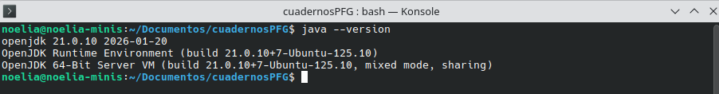
Figura 1: Verificación de versión de Java requerida para Spark
- Python 3.6 o superior
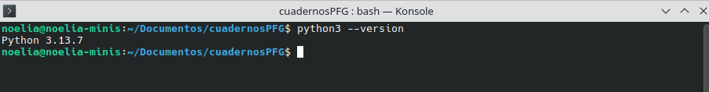
Figura 2: Verificación de versión de Python requerida para PySpark
- Al menos 4 GB de RAM para pruebas locales
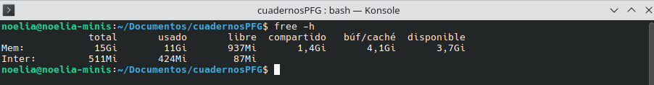
Figura 3: Verificación de requisitos de memoria del sistema
  - Instalación de Apache Spark
Para instalar Apache Spark en modo standalone, se pueden seguir los siguientes pasos:
Descargar Spark: Vamos a utilizar la versión 3.5.8 compilado para hadoop3, se puede se puede encontrar en la página oficial del proyecto apache aquí.

#Descargar y descomprimir Spark
curl -fL -o spark.tgz https://downloads.apache.org/spark/spark-3.5.8/spark-3.5.8-bin-hadoop3.tgz
tar -xzf spark.tgz
#Mover a una ubicación permanente
sudo mv spark-3.5.8-bin-hadoop3 /opt/spark

#Configurar variables de entorno
echo "export SPARK_HOME=/opt/spark" >> ~/.bashrc
echo "export PATH=$PATH:$SPARK_HOME/bin" >> ~/.bashrc
source ~/.bashrc

#Comprobamos la instalación y la versión
spark-submit --version
pyspark --version

#Probar la instalación
pyspark --master local[*]
Como resultado de la ejecución de código anterior nos saldrá la siguiente salida
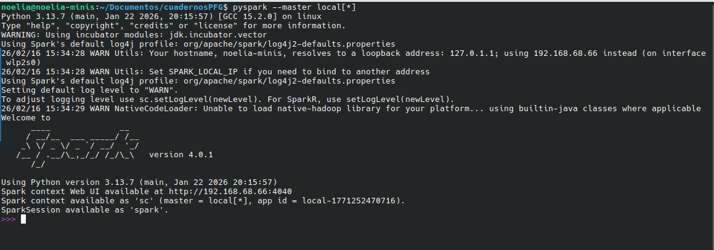
Figura 4: Consola de PySpark indicando inicio correcto de la sesión Spark
Si todo ha ido bien, deberíamos ver la consola de PySpark, lo que indica que Spark se ha instalado correctamente y está listo para usarse en modo local. Además, podemos acceder al interfaz visual del usuario a través de la dirección local que aparece, en nuestro caso: http://192.168.68.66:4040
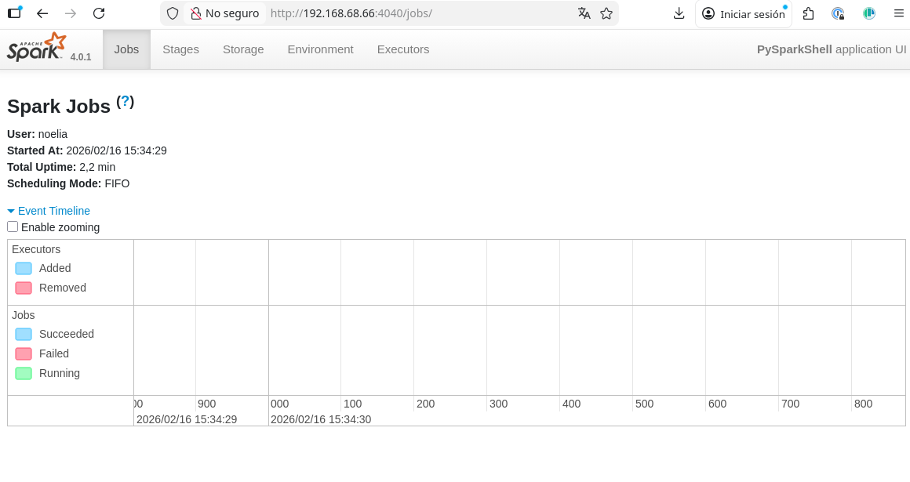
Figura 5: Interfaz web de Spark mostrando información de la aplicación en ejecución
Para salir, se ejecuta el comando quit en la shell de Spark.
  - Configuración de Spark
Una vez instalado Spark, es importante configurar algunos parámetros para optimizar su rendimiento. Algunos de los parámetros más comunes son:
- spark.executor.memory: Define la cantidad de memoria que cada executor puede usar. Por ejemplo, para asignar 2 GB: spark.executor.memory=2g.
- spark.driver.memory: Define la cantidad de memoria que el driver puede usar. Por ejemplo, para asignar 1 GB: spark.driver.memory=1g.
- spark.executor.cores: Define el número de núcleos que cada executor puede usar. Por ejemplo, para asignar 2 núcleos: spark.executor.cores=2.
- spark.default.parallelism: Define el número predeterminado de tareas paralelas. Se recomienda establecerlo al menos igual al número total de núcleos disponibles en el cluster.
Estos parámetros se pueden configurar en el archivo $SPARK_HOME/conf/spark-defaults.conf, o bien se pueden pasar como argumentos al ejecutar un trabajo con spark-submit o al iniciar una sesión de PySpark.
- Instalación en clúster Docker

  - Requisitos de instalación
Docker Destop instalado
- Al menos 8 GB de RAM para el clúster
- Conocimientos básicos de Docker
En este enlace, hay un tutorial sencillo sobre la instalación y la puesta en marcha de Docker en varios sistemas operativos. Nosotros como en el caso anterior, hemos realizado la instalación en un sistema Ubuntu.
Una vez instalado comprobamos la instalación ejecutando: $sudo docker run hello-world
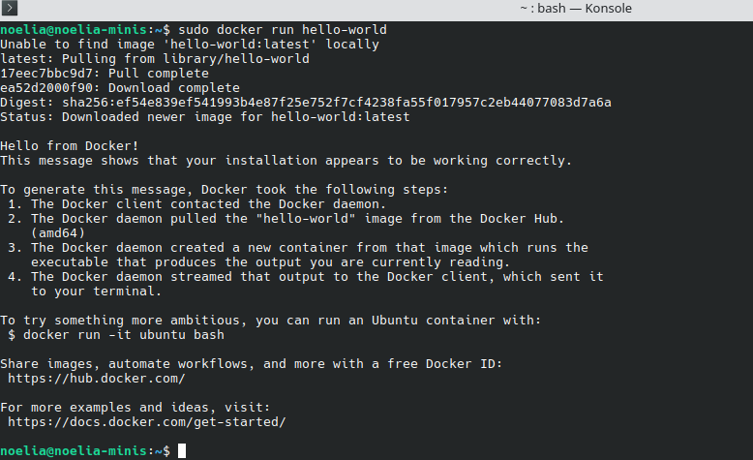
Figura 6: Confirmación exitosa de instalación de Docker
Se recomienda también instalar la versión Docker Desktop para poder acceder de forma visual a los detalles de la herramienta para ello hay que descargar la última versión del paquete de la Siguiente dirección y ejecutar:

sudo dpkg -i docker-desktop-amd64.deb

#En caso de error con la dependencia,ejecutar:
sudo apt --fix-broken install
Creamos las carpetas del proyecto:

mkdir -p spark-docker/{apps,data,conf}
cd spark-docker

En esta carpeta raíz, generamos un fichero .env con el siguiente contenido:

SPARK_WORKERS=2
SPARK_WORKER_MEMORY=2G
SPARK_WORKER_CORES=2
SPARK_MASTER_PORT=7077
SPARK_MASTER_UI_PORT=8080

En esta carpeta nos descargamos el siguiente archivo docker-compose.yml

services:
spark-master:
image: apache/spark:3.5.1
container_name: spark-master
hostname: spark-master
command: >
bash -c "
/opt/spark/sbin/start-master.sh &&
tail -f /opt/spark/logs/*"
ports:
- "7077:7077"
- "8080:8080"
volumes:
- ./apps:/opt/spark-apps
- ./data:/opt/spark-data

spark-worker:
image: apache/spark:3.5.1
depends_on:
- spark-master
command: >
bash -c "
/opt/spark/sbin/start-worker.sh spark://spark-master:7077 &&
tail -f /opt/spark/logs/*"
environment:
- SPARK_WORKER_CORES=2
- SPARK_WORKER_MEMORY=2g
volumes:
- ./apps:/opt/spark-apps
- ./data:/opt/spark-data

  - Inicialización del clúster Docker
Este archivo define un clúster de Spark con un nodo maestro y dos nodos trabajadores. Para iniciar el clúster, simplemente ejecutamos:

docker compose up -d
docker compose up -d --scale spark-worker=2
docker compose ps

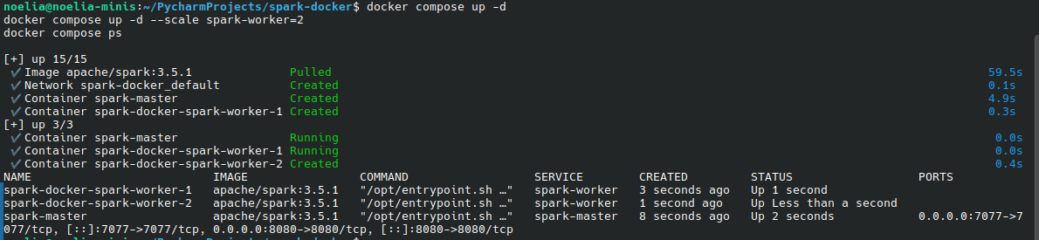
Figura 7: Consola de Spark mostrando logs de configuración del cluster Standalone
Una vez que el clúster esté en funcionamiento, podemos acceder a la interfaz web del maestro en http://localhost:8080, donde podremos ver el estado de los trabajadores y las aplicaciones en ejecución.
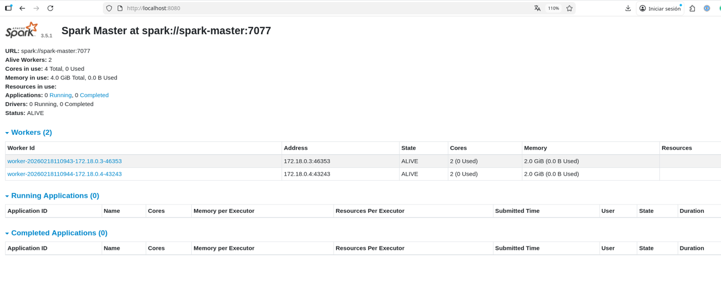
Figura 8: Interfaz web de administración del cluster Spark mostrando estado de workers y aplicaciones
  - Configuración del clúster
Para configurar el clúster de Spark en Docker, es importante tener en cuenta algunos aspectos:
- Redes: Asegúrate de que los contenedores puedan comunicarse entre sí. En el ejemplo de docker-compose, los servicios están en la misma red por defecto, lo que permite la comunicación entre el maestro y los trabajadores.
- Volúmenes: En el ejemplo se monta un volumen compartido ./data en cada contenedor, lo que permite compartir datos y scripts entre el host y los contenedores.
- Recursos: Configura los recursos asignados a cada contenedor para evitar problemas de rendimiento. Puedes limitar la memoria y CPU utilizando las opciones de Docker.
Limitación de los recursos del clúster:

services:
spark-master:
...
deploy:
resources:
limits:
memory: 2g
cpus: '1.0'
spark-worker-1:
...
deploy:
resources:
limits:
memory: 4g
cpus: '2.0'
spark-worker-2:
...

deploy:
resources:
limits:
memory: 4g
cpus: '2.0'
  - Ejecutar trabajos en el clúster Docker
Para ejecutar un trabajo en el clúster de Spark, podemos utilizar el comando spark-submit desde el nodo maestro. Por ejemplo, para ejecutar un script de PySpark llamado mi_trabajo.py, compuesto por el siguiente código Python que se debe almacenar en la carpeta /spark-docker/apps :

from pyspark.sql import SparkSession
spark = SparkSession.builder.appName("MiTrabajo").getOrCreate()
data = [("Alicia", 34), ("Beatriz", 45), ("Manolo", 29)]
df = spark.createDataFrame(data, ["Nombre", "Edad"])
df.show()
spark.stop()

docker compose exec spark-master
/opt/spark/bin/spark-submit
--master spark://spark-master:7077 /opt/spark-apps/mitrabajo.py

Esto ejecutará el script mitrabajo.py en el clúster de Spark, utilizando los recursos de los nodos trabajadores. Podemos monitorear el progreso del trabajo a través de la interfaz web del maestro.
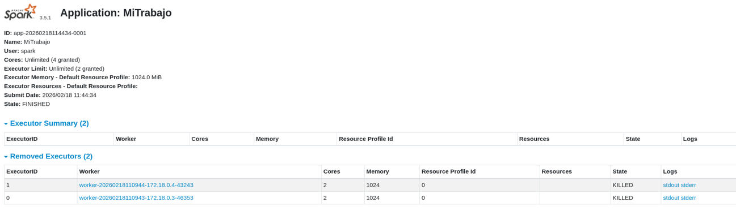
Figura 9: Salida en el máster de Spark mostrando logs de ejecución de la aplicación
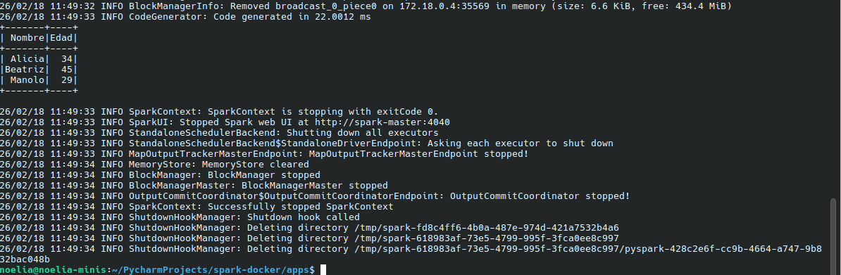
Figura 10: Salida en la consola mostrando el DataFrame creado y procesado
Para cerrar el entorno ejecutamos:

docker compose down

Lección 6: Ejecución y uso de las shells de Spark (Scala/Python)
Las shells de Spark son entornos interactivos que permiten ejecutar código sobre Apache Spark sin necesidad de compilar proyectos completos. Son ideales para experimentar, probar consultas, explorar datos y aprender Spark.
Spark ofrece dos shells principales:
- Scala Shell → spark-shell
- Python Shell → pyspark
Ambas proporcionan un entorno REPL (Read–Eval–Print Loop) con una instancia de SparkSession ya inicializada.
En esta lección vamos a profundizar en cada una de ellas, con ejemplos. Al final de la lección hay disponible una comparativa con sus casos de uso.
- Scala Shell

  - Ejecución
Se inicia en la terminal ejecutando ./spark-shell desde la carpeta de instalación de Spark.
También se pueden añadir configuraciones:
spark-shell --master local[4] --executor-memory 4G
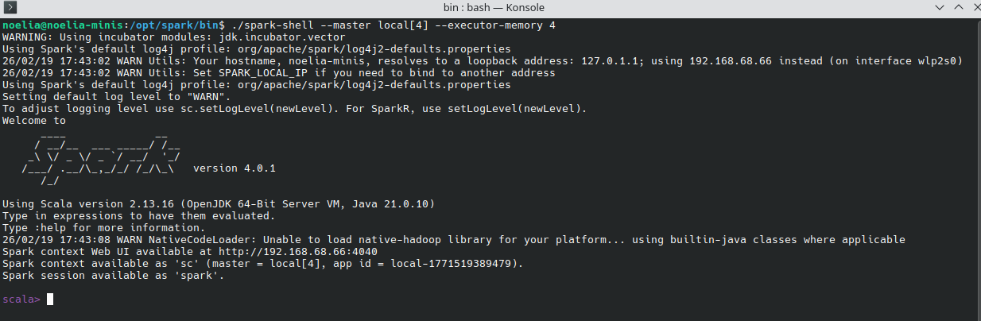
Figura 1: Interfaz de Scala Shell de Spark mostrando inicio de sesión y comandos disponibles
  - Características principales
- Es la shell nativa de Spark, ya que Spark está escrito en Scala.
- Ofrece acceso inmediato a:
  - spark: instancia de SparkSession
  - sc: instancia de SparkContext
- Permite trabajar con:
  - RDDs
  - DataFrames
  - Datasets (solo disponibles en Scala y Java)
  - Ejemplo básico

val df = spark.read.json("datos.json")
df.show()
  - Ventajas
- Mejor rendimiento y compatibilidad con todas las APIs.
- Acceso a Datasets tipados.
- Ideal para usuarios que trabajan con el ecosistema JVM.

- Python Shell

  - Ejecución
Se inicia con:
pyspark
También admite configuraciones:
pyspark --master local[*] --packages com.databricks:spark-xml_2.12:0.15.0

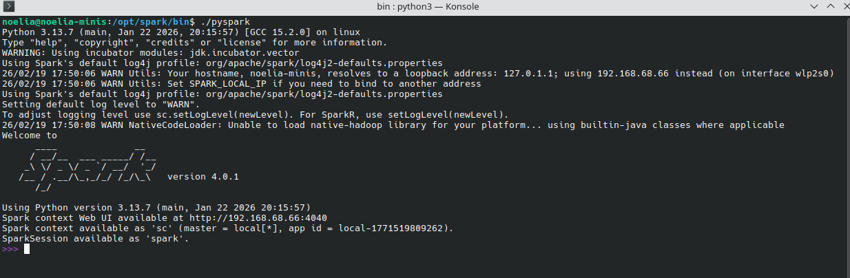
Figura 2: Interfaz de PySpark Shell mostrando contexto Spark disponible y comandos Python
  - Características principales
- Permite usar Spark desde Python.
- Proporciona automáticamente:
  - spark: SparkSession
  - sc: SparkContext
- Soporta:
  - RDDs
  - DataFrames
  - Funciones SQL
- No soporta Datasets tipados (solo Scala/Java)
  - Ejemplo básico

df = spark.read.json("datos.json")
df.show()
  - Ventajas
- Sintaxis más sencilla y familiar para científicos de datos.
- Integración con librerías como Pandas, NumPy o Matplotlib.
- Ideal para análisis exploratorio y prototipado.

- Comparativa

Aspecto | Scala Shell (spark-shell) | Python Shell (pyspark)
Lenguaje | Scala | Python
API soportada | RDD, DataFrame, Dataset | RDD, DataFrame
Rendimiento | Más alto | Ligeramente menor
Facilidad de uso | Más técnico | Más accesible
Integración | JVM | Ecosistema científico de Python
Uso típico | Ingeniería de datos | Ciencia de datos / análisis

  - Casos de uso comunes en ambas shells
- Cargar y explorar datos rápidamente.
- Probar transformaciones sobre RDDs o DataFrames.
- Ejecutar consultas SQL.
- Depurar lógica antes de integrarla en un proyecto.
- Aprender Spark de forma interactiva.
  - ¿Cuál usar?
Depende del perfil de la persona que lo use:
- Si vienes del mundo de la ingeniería de datos o Java/Scala, la shell de Scala es más natural.
- Si vienes de Python o ciencia de datos, PySpark es la opción más cómoda.
Durante este curso, siempre que sea posible se utilizara por comodidad PySpark sobre Scala, aunque se realizaran ejemplos de los dos.

Lección 7: Ejecución de ejemplos de Spark

Vamos a ejecutar un ejemplo sencillo de Spark a través de la consola de PySpark. Para ello nos vamos a descargar el fichero heart.csv del portal didáctico que contiene datos médicos de enfermedades del corazón. Este fichero forma parte del dataset disponible en: https://www.kaggle.com/datasets/algozee/heart-decices?resource=download
Para crear un DataFrame a partir de un fichero csv, lo primero que tenemos que hacer es iniciar la consola de PySpark. Para ello, desde la terminal, ejecutamos el comando pyspark. Esto iniciará la consola y nos permitirá ejecutar código Python sobre
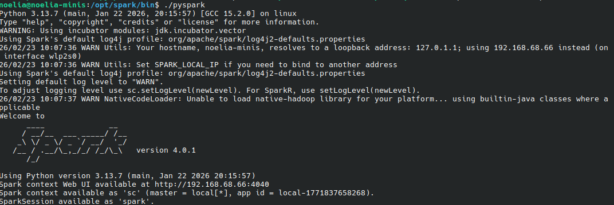
Figura 1: Sesión PySpark iniciada correctamente con SparkSession disponible
Ahora creamos el dataset a partir del fichero csv. Para ello, ejecutamos el siguiente código:

df=spark.read.csv("heart.csv", header=True, inferSchema=True)
df.show(5)

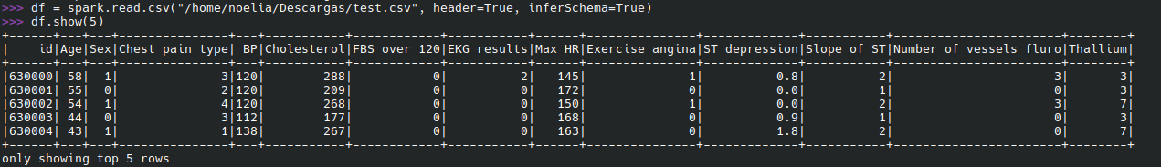
Figura 2: Resultado de lectura de archivo CSV y visualización de primeras filas del DataFrame
Podemos mostrar el esquema del DataFrame con el siguiente código:
df.printSchema()

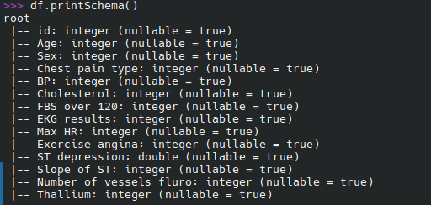
Figura 3: Esquema del DataFrame mostrando nombres de columnas y tipos de datos
Y podemos realizar operaciones sobre el DataFrame, agrupar los datos por la columna "Age":

df.groupBy("Age").count().show()

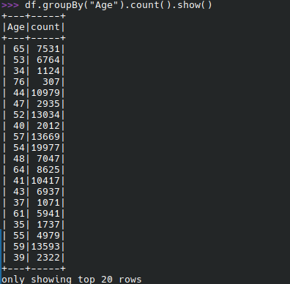
Figura 4: Resultado de agrupación de datos por edad con conteo de registros
Incluso podemos realizar filtros sobre los datos:

df.filter(df.Age > 65).show(5)

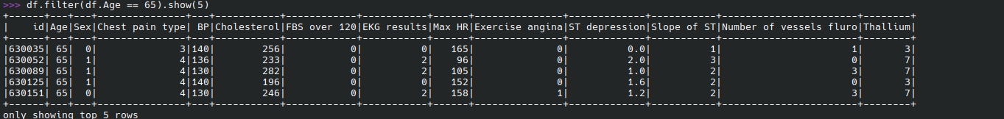
Figura 5: Resultado de filtración de registros con edad mayor a 65 años
Podemos mostrar estadísticas descriptivas y numéricas:

df.describe().show()
numeric_cols = ["Age", "Sex", "BP", "Cholesterol"]
df.select(numeric_cols).describe().show()

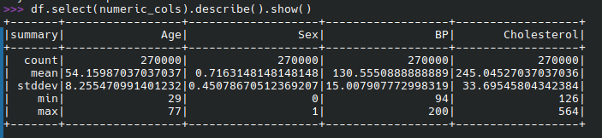
Figura 6: Estadísticas descriptivas del DataFrame mostrando resumen de valores numéricos

Lección 8: Recursos y lecturas recomendadas
Esta lección recopila recursos para reforzar los contenidos del Tema 1: arquitectura de Apache Spark, componentes de la pila unificada, gestores de clúster, RDD, instalación, configuración y ejecución de las shells de Spark.
La selección está orientada a consolidar una base técnica fiable antes de trabajar con APIs avanzadas, librerías de Spark, optimización y procesamiento en tiempo real.
- Lecturas recomendadas

  - Documentación Oficial imprescindible

- Apache Spark Documentation: punto de entrada a la documentación oficial, instalación, ejecución, APIs y componentes.
- Spark Quick Start: primera guía práctica para ejecutar Spark localmente, crear datasets y lanzar acciones.
- Cluster Mode Overview: explicación de driver, executors, cluster manager y flujo de ejecución de una aplicación.
- Submitting Applications: referencia para ejecutar jobs con spark-submit y configurar dependencias.

  - Gestores de clúster
- Spark Standalone Mode: despliegue propio de Spark, útil para laboratorios y clústeres sencillos.
- Running Spark on YARN: integración con Hadoop YARN, habitual en plataformas Big Data tradicionales.
- Running Spark on Kubernetes: ejecución de aplicaciones Spark en contenedores, con pods para driver y executors.
  - RDD y modelo de ejecución
- RDD Programming Guide: referencia para comprender particiones, transformaciones, acciones, persistencia y tolerancia a fallos.
- Spark research paper: artículo original que ayuda a entender el diseño de Spark y el procesamiento en memoria.
- Spark Tuning: introducción a memoria, serialización, particionado y coste de operaciones distribuidas.
  - Entornos locales y aprendizaje práctico
- Docker Compose Documentation: útil para levantar laboratorios reproducibles con master, workers y servicios auxiliares.
- Spark Packages: catálogo de conectores y extensiones para ampliar aplicaciones Spark.
- Apache Spark GitHub: código fuente, ejemplos, issues y evolución del proyecto.
- Databricks: What is Apache Spark?: explicación conceptual del ecosistema Spark y sus casos de uso.
- Ruta Recomendada
  - Revisar Quick Start para ejecutar Spark localmente.
  - Leer Cluster Mode Overview para diferenciar driver, executors y cluster manager.
  - Practicar con spark-submit y shells de PySpark o Scala.
  - Profundizar en RDD para entender particiones, transformaciones perezosas y acciones.
  - Comparar Standalone, YARN y Kubernetes en función del entorno de despliegue.

- Ejercicios Propuestos
  - Revisar Quick Start para ejecutar Spark localmente.
  - Leer Cluster Mode Overview para diferenciar driver, executors y cluster manager.
  - Practicar con spark-submit y shells de PySpark o Scala.
  - Profundizar en RDD para entender particiones, transformaciones perezosas y acciones.
  - Comparar Standalone, YARN y Kubernetes en función del entorno de despliegue.

Autoevaluación

1. ¿Cuál es la ventaja principal de Spark frente a enfoques batch tradicionales?
(X) A. Procesamiento en memoria para acelerar tareas iterativas
B. Obligar siempre a usar SQL
C. Eliminar la necesidad de clúster

2. ¿Qué componente actúa como coordinador principal en una aplicación Spark?
A. Executor
B. Worker
(X) C. Driver

3. ¿Qué describen mejor los executors en Spark?
(X) A. Procesos que ejecutan tareas y almacenan datos en caché
B. Interfaces web para monitorización
C. Gestores de paquetes del sistema operativo

4. ¿Qué gestores de clúster aparecen en el tema?
A. Docker Swarm, Nomad y Mesos únicamente
(X) B. YARN, Standalone y Kubernetes
C. Solo Kubernetes

5. ¿Qué propiedad caracteriza a un RDD?
A. Tabla relacional persistente en disco local
(X) B. Conjunto distribuido, inmutable y tolerante a fallos
C. Estructura mutable sin linaje

6. En spark.read.csv('datos.csv', header=True), ¿qué hace header=True?
(X) A. Indica que la primera fila contiene nombres de columnas
B. Activa el modo streaming
C. Guarda automáticamente en Parquet

7. ¿Qué entorno interactivo se usa para trabajar con Spark en Python?
A. PL/SQL
B. PowerShell
(X) C. PySpark

8. ¿Qué comando se usa habitualmente para lanzar una aplicación Spark empaquetada?
A. spark-install
(X) B. spark-submit
C. spark-cluster-init

9. Si ejecutas rdd = sc.parallelize([1,2,3,4]), ¿qué estás creando?
(X) A. Un RDD distribuido a partir de una colección local
B. Un DataFrame SQL con esquema fijo
C. Un topic de Kafka

10. ¿Cuál es un criterio importante para validar una instalación de Spark?
A. Tener únicamente Java instalado
B. No usar variables de entorno
(X) C. Poder ejecutar ejemplos y ver la aplicación en la UI de Spark

Tema 2: Programación de aplicaciones en Spark

En este tema, comenzamos a desarrolla aplicaciones sencillas en Spark a traves de las sesiones SparkSessión y SparkContext, tambien damos una introdución en a como se inicializa Spark tanto con Python como con Scala. Introducimos el concepto de Dataset y Dataframe definiciendo las operaciones principales en cada caso.
El tema termina con la realización de un ejercicio completto de Spark.

Lección 1: Entornos de programación de aplicaciones Spark
Hay muchas maneras de programar en Spark, hay APIs enriquecidas en Java, Scala, Python y R. Además, se puede ejecutar en diversos entornos como hemos visto, en esta lección.
Además, podemos ejecutarlo, desde la consola, o un entorno de desarrollo específico. La elección del entorno de desarrollo depende del perfil del usuario, el caso de uso y el entorno de ejecución. A continuación se muestra una tabla con recomendaciones para diferentes perfiles:
Entornos interactivos
- Scala: Spark Shell
- Python
  - PySpark
  - Jupyter Notebooks
Entornos de compilación de trabajos
- Scala/Java
  - Eclipse
  - IntelliJ
- Python
  - PyCharm
  - Visual Studio Code
Perfil | Entorno ideal
Científico de datos | PySpark + Jupyter/Databricks
Ingeniero de datos | Scala + JetBrains + Spark SQL
Analista | Spark SQL + Notebooks
Arquitecto cloud | Spark en Kubernetes o Dataproc/EMR
En nuestro caso, y aprovechando la licencia de estudiante que nos proporciona Uned a traves de github vamos a instalar Pycharm de jetBrains, que ademas permite integración total con los cuadernos de Jupyter.

Lección 2: Desarrollo y ejecución de una aplicación Spark
El desarrollo y la ejecución de una aplicación en Apache Spark comprende el conjunto de actividades necesarias para diseñar, implementar, desplegar, ejecutar y monitorizar un procesamiento distribuido de datos. A diferencia de una aplicación tradicional que se ejecuta en una sola máquina, una aplicación Spark está pensada para trabajar sobre un clúster y repartir la carga de trabajo entre varios nodos.
En este contexto, Spark proporciona una arquitectura de ejecución distribuida basada en un Driver, uno o varios Executors y un Cluster Manager, así como una API unificada que permite desarrollar aplicaciones batch, analíticas, de streaming y de machine learning. El punto de entrada recomendado en las versiones modernas de Spark es SparkSession, que unifica el acceso a Spark SQL, DataFrames y otras capacidades del ecosistema.
Este capítulo describe de forma estructurada las fases principales del desarrollo y ejecución de una aplicación Spark, desde la definición del problema hasta la monitorización del job en funcionamiento.

Lección 3: Creación de sesiones: SparkSession y SparkContext
La creación de una sesión constituye el punto de partida de cualquier aplicación desarrollada en Apache Spark. A través de dicha sesión, el programa establece comunicación con el clúster, coordina la ejecución distribuida y gestiona los recursos computacionales necesarios.
En las primeras versiones de Spark, el objeto principal de acceso era SparkContext, centrado en el procesamiento basado en RDD. Sin embargo, a partir de Spark 2.0 se introduce SparkSession, que unifica el acceso a las APIs del ecosistema (Core, SQL, Streaming y MLlib), simplificando el desarrollo y estandarizando el modelo de ejecución.

Lección 4: Inicialización de Spark en Scala y Python
La inicialización de Apache Spark es el proceso mediante el cual el programa Driver prepara el entorno para ejecutar tareas de forma distribuida. En versiones modernas de Spark (2.0+), el punto de entrada recomendado es SparkSession, que unifica funcionalidades de Spark Core y Spark SQL (además de integrarse con Structured Streaming y MLlib). Internamente, al crear una SparkSession se crea (o reutiliza) un SparkContext, que es la conexión real con el clúster y el núcleo de ejecución.
En esta lección se muestran ejemplos equivalentes en Scala y Python (PySpark), incluyendo ejecución mediante spark-submit, buenas prácticas y un ejercicio propuesto.

Lección 5: Cargar y guardar datos en Spark
Una de las funcionalidades más importantes de Apache Spark es su capacidad para leer y escribir datos desde múltiples fuentes de almacenamiento de forma distribuida. Spark no solo procesa datos en memoria, sino que está diseñado para integrarse con diferentes sistemas y formatos, como sistemas de archivos locales, sistemas distribuidos (HDFS), almacenamiento en la nube (S3, Azure Blob, GCS), bases de datos relacionales (vía JDBC) y formatos optimizados como Parquet u ORC.
La lectura y escritura eficiente de datos es clave para el rendimiento y la escalabilidad de cualquier aplicación Big Data, ya que determina tanto el coste computacional como el volumen de datos transferido y almacenado.
Spark utiliza dos componentes principales para interactuar con datos en forma de DataFrames:
- DataFrameReader: para cargar datos desde una fuente externa.
- DataFrameWriter: para guardar resultados hacia un destino de almacenamiento.
Ambos se utilizan mediante las propiedades:
spark.read # Para cargar
df.write # Para guardar
El flujo general habitual en escenarios de procesamiento es:
- Leer datos desde una fuente externa (ingestión).
- Aplicar transformaciones (ETL/ELT).
- Escribir los resultados en un almacenamiento destino.

Lección 6: Colecciones de datos: RDD, DataFrame y Dataset
En Apache Spark, las colecciones de datos distribuidas constituyen el núcleo del modelo de programación. Spark ofrece tres abstracciones principales para trabajar con datos: RDD (Resilient Distributed Dataset), DataFrame y Dataset. Cada una representa una evolución en términos de nivel de abstracción, optimización y (en ciertos lenguajes) seguridad de tipos, manteniendo como base común la ejecución distribuida sobre particiones.
Comprender en profundidad estas estructuras es esencial para diseñar soluciones Big Data eficientes tanto en entornos académicos como en producción.

Lección 7: Paralelización de colecciones y particionado
En Apache Spark, el rendimiento y la escalabilidad dependen directamente de cómo se distribuyen los datos entre los nodos del clúster. Dos conceptos fundamentales para comprender esta distribución son la paralelización de colecciones y el particionado de datos.
Estos mecanismos permiten dividir los datos en fragmentos (particiones) que pueden procesarse simultáneamente en múltiples executors, aprovechando la arquitectura distribuida y reduciendo el tiempo total de ejecución.

Lección 8: Operaciones sobre RDD
En Apache Spark, el RDD (Resilient Distributed Dataset) es la abstracción fundamental de Spark Core para el procesamiento distribuido. Las operaciones sobre RDD permiten construir pipelines de procesamiento de datos combinando transformaciones y acciones, que se ejecutan sobre colecciones distribuidas particionadas.
Comprender estas operaciones es esencial para dominar el flujo de ejecución, la construcción del DAG (Directed Acyclic Graph), la planificación de stages y el impacto del shuffle en el rendimiento.
El modelo de ejecución de RDD se basa en la evaluación perezosa (lazy evaluation). Esto significa que Spark no ejecuta inmediatamente las transformaciones, sino que construye un plan lógico (DAG) con el linaje de operaciones. La ejecución real se produce cuando se invoca una acción.
De forma general, el flujo es:
- Se definen transformaciones (creación de nuevos RDDs).
- Spark registra el linaje y construye el DAG.
- Una acción dispara la ejecución del plan completo.
- El DAG se divide en stages y tasks según dependencias y shuffles.

Lección 9: Operaciones y optimizaciones sobre DataFrames y Datasets
En Apache Spark, los DataFrames y Datasets constituyen la capa de abstracción estructurada para el procesamiento distribuido. A diferencia de los RDD, estas estructuras incorporan un modelo declarativo (similar a SQL) y se benefician de un conjunto de optimizaciones automáticas que mejoran el rendimiento y reducen el consumo de recursos.
Las principales mejoras frente a RDD provienen de:
- Optimización automática de consultas mediante el optimizador Catalyst.
- Planificación lógica y física avanzada (selección de estrategias de ejecución).
- Gestión eficiente de memoria y ejecución (motor Tungsten y generación de código).
- Integración nativa con SQL, fuentes de datos y formatos columnar (Parquet/ORC).
Cuando se ejecuta una operación sobre un DataFrame o Dataset, Spark construye un plan de ejecución en varias fases. De forma simplificada:
- Se genera un Logical Plan a partir de las operaciones declaradas por el usuario.
- Catalyst aplica reglas de optimización y produce un Optimized Logical Plan.
- El optimizador elige una estrategia y construye un Physical Plan (operadores concretos de ejecución).
- El plan físico se ejecuta sobre el clúster (en última instancia, sobre tareas distribuidas).
Este proceso es transparente para el desarrollador y constituye la base de la mejora de rendimiento respecto a implementaciones equivalentes con RDD.

El API de Datasets/DataFrames: ejemplos avanzados

Recursos y lecturas

Ejercicio propuesto

Tema 3: Librerías/Componentes de Spark

Lección 1: Librerías disponibles en Spark
Apache Spark es un framework unificado para procesamiento distribuido que integra múltiples librerías especializadas dentro de un mismo ecosistema. Estas librerías permiten abordar diferentes tipos de cargas de trabajo, incluyendo procesamiento batch, streaming, machine learning, análisis de grafos y consultas SQL, además de facilitar la integración con múltiples fuentes de datos.
El ecosistema de librerías de Spark convierte a la plataforma en una solución integral de procesamiento de datos distribuidos. La combinación de Spark Core, Spark SQL, Structured Streaming, MLlib y GraphX permite abordar arquitecturas completas de datos, desde la ingesta hasta el análisis avanzado, compartiendo infraestructura y modelo de ejecución.
En entornos académicos y profesionales, esta unificación facilita el desarrollo y despliegue de soluciones escalables, reduciendo la complejidad tecnológica y permitiendo reutilización de código entre distintos tipos de cargas (batch y streaming) y fases del ciclo de vida del dato.

Lección 2: Gestión de datos al modo SQL: Spark SQL
Spark SQL es el módulo de Apache Spark especializado en la gestión y el procesamiento de datos estructurados (y, en muchos casos, semi-estructurados). Proporciona un motor SQL distribuido y un modelo unificado basado en DataFrames y Datasets, permitiendo consultar, transformar y gobernar datos como si fuesen tablas, pero a escala Big Data.
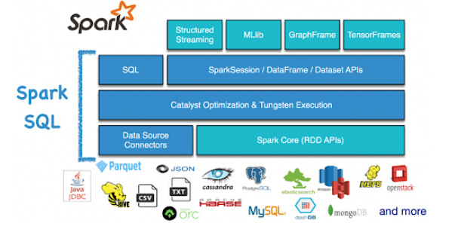
Figura 1: Arquitectura de Spark SQL
En la práctica, Spark SQL actúa como la capa que habilita gran parte del procesamiento analítico moderno dentro de Spark, incluyendo operaciones de tipo ETL, agregaciones, joins y funciones de ventana, beneficiándose de optimización automática para mejorar el rendimiento.
Spark SQL aporta tres capacidades principales:
- SQL distribuido: ejecución de consultas SQL (ANSI SQL con extensiones) sobre grandes volúmenes de datos.
- API estructurada: uso de DataFrames y Datasets como abstracciones para operar con datos en batch (y también en streaming).
- Integración de datos: lectura y escritura desde múltiples fuentes, formatos y catálogos (Parquet, ORC, JSON, CSV, Hive, JDBC, etc.).
Estas capacidades permiten desarrollar pipelines declarativos y optimizados, donde el desarrollador expresa qué resultado desea y Spark decide cómo ejecutarlo de forma eficiente.

Lección 3: Procesamiento de grafos: GraphX
GraphX es el módulo de Apache Spark orientado al procesamiento y análisis distribuido de grafos, disponible principalmente en Scala (y de forma más limitada en Java). Permite modelar grafos a gran escala y ejecutar algoritmos de análisis sobre ellos aprovechando el motor distribuido de Spark. GraphX se integra con el ecosistema de Spark mediante RDDs y facilita la construcción de pipelines donde la lógica de grafo puede convivir con fases de preparación y transformación de datos.
El análisis de grafos es especialmente relevante en dominios donde las relaciones entre entidades son tan importantes como las entidades en sí (por ejemplo, redes sociales, transacciones, dependencias entre sistemas, recomendación o detección de fraude).

Lección 4: Procesamiento de flujos: Spark Streaming / Structured Streaming
El procesamiento de datos en tiempo real se ha convertido en un componente esencial en arquitecturas modernas de Big Data. Apache Spark incorpora capacidades de streaming mediante dos enfoques históricos:
- Spark Streaming (basado en DStreams).
- Structured Streaming (basado en DataFrames/Datasets).
Aunque ambos permiten procesar datos en flujo continuo, Structured Streaming representa la evolución del modelo hacia un enfoque declarativo, optimizado e integrado con Spark SQL.

Lección 5: Machine Learning con MLlib
MLlib es la librería de Machine Learning integrada en Apache Spark. Permite entrenar y evaluar modelos de aprendizaje automático sobre grandes volúmenes de datos distribuidos, aprovechando el motor de ejecución de Spark y su capacidad de paralelización.
A diferencia de librerías tradicionales que operan en memoria local (por ejemplo, sobre datasets pequeños), MLlib está diseñada para trabajar en entornos Big Data, donde los datos se distribuyen en múltiples nodos del clúster. Puedes encontrar más información sobre MLlib aquí.

Evolución de MLlib
Históricamente, MLlib ofrecía una API basada en RDD. Sin embargo, en versiones modernas de Spark, el enfoque recomendado es utilizar la API basada en DataFrames dentro del paquete pyspark.ml (o org.apache.spark.ml en Scala).
Esta API estructurada se integra con Spark SQL y permite utilizar:
- Optimización automática (Catalyst).
- Pipelines declarativos.
- Transformers y Estimators reutilizables.

Lección 6: Recursos y lecturas

Lección 7: Ejercicio propuesto

Tema 4: Configuración, monitorización y optimización de Spark

Lección 1: Monitorización y configuración
La monitorización y correcta configuración de Apache Spark son aspectos fundamentales para garantizar rendimiento, estabilidad y eficiencia en entornos de procesamiento distribuido. Una mala configuración puede provocar cuellos de botella, consumo excesivo de memoria, tiempos elevados de ejecución o incluso fallos de aplicación.
Apache Spark genera una gran cantidad de información durante la ejecución de aplicaciones distribuidas. Esta información se materializa en forma de logs y eventos, que permiten monitorizar la ejecución, detectar errores, analizar el rendimiento y auditar procesos.
La correcta gestión de estos elementos es fundamental en entornos de procesamiento distribuido, ya que facilita la identificación de problemas y la optimización de las aplicaciones.

Lección 2: Seguridad y despliegue
En entornos Big Data, la seguridad y el despliegue adecuado de la infraestructura son aspectos críticos. Apache Spark, como motor distribuido de procesamiento, suele ejecutarse en clústeres compartidos y procesar datos sensibles (financieros, personales o estratégicos), lo que exige mecanismos robustos de autenticación, autorización, cifrado y aislamiento.
Esta lección aborda los principales mecanismos de seguridad disponibles en Spark que se apoya en varios pilares fundamentales:
- Autenticación.
- Autorización.
- Cifrado de comunicaciones.
- Aislamiento de procesos.
- Control de acceso a interfaces web.
- Gestión segura de credenciales.

Lección 3: Errores frecuentes y cómo solucionarlos
Durante el desarrollo y despliegue de aplicaciones en Apache Spark es habitual encontrarse con errores relacionados con memoria, particionado, configuración del clúster o uso incorrecto de las APIs. Comprender el origen de estos errores y saber interpretarlos correctamente es esencial para desarrollar aplicaciones robustas y optimizadas.
Esta lección recopila los errores más frecuentes en Spark y describe sus causas habituales junto con estrategias prácticas de resolución.

Lección 4: Recursos y lecturas

Lección 5: Ejercicio propuesto

Módulo 3: Gestión de Datos en Tiempo Real

En este módulo se estudian arquitecturas y herramientas para el procesamiento de datos en tiempo real. Se cubren patrones arquitectónicos (Lambda y Kappa), sistemas de mensajería como Apache Kafka, y el uso de Spark Structured Streaming para procesar y enriquecer flujos de datos con garantías de tolerancia y escalabilidad.

Tema 1: Arquitecturas Lambda y Kappa

Lección 1: Introducción a procesamiento en tiempo real
El procesamiento en tiempo real en Apache Spark permite analizar y transformar datos a medida que se generan, reduciendo la latencia entre la llegada del evento y la obtención de resultados. En el contexto Big Data, esta capacidad resulta esencial para casos como detección de fraude, monitorización de sistemas, análisis de logs o procesamiento de eventos IoT.
Spark incorpora capacidades de streaming mediante dos enfoques principales:
- Spark Streaming (basado en DStreams).
- Structured Streaming (basado en DataFrames/Datasets).
Actualmente, Structured Streaming es el modelo recomendado por su integración con Spark SQL y su optimización automática mediante Catalyst.

Lección 2: Arquitecturas Lambda y Kappa
En los sistemas Big Data, uno de los problemas principales consiste en combinar el análisis histórico (batch) con la necesidad de generar resultados con baja latencia (streaming). Para abordar este reto surgieron patrones arquitectónicos orientados al procesamiento de datos a gran escala, entre los que destacan la Arquitectura Lambda y la Arquitectura Kappa.
Apache Spark ofrece un conjunto de librerías y un modelo de ejecución distribuida que permiten implementar ambos enfoques. En particular, Spark SQL facilita el tratamiento de datos estructurados (batch), y Structured Streaming permite el procesamiento continuo de eventos en tiempo (casi) real manteniendo una API unificada basada en DataFrames/Datasets.

Lección 3: Introducción a Kafka
Apache Kafka es una plataforma distribuida de mensajería y streaming diseñada para manejar grandes volúmenes de datos en tiempo real de forma escalable y tolerante a fallos. Se utiliza comúnmente como sistema de ingesta y transporte de eventos en arquitecturas modernas de datos.
Kafka permite desacoplar productores y consumidores de datos, garantizando alta disponibilidad, persistencia de eventos y procesamiento distribuido.

Lección 4: Introducción a Spark Streaming
El procesamiento de datos en tiempo real se ha convertido en un componente esencial en arquitecturas modernas de Big Data. Apache Spark incorpora capacidades de streaming que permiten procesar datos de forma continua y distribuida, reduciendo la latencia entre la generación del evento y la obtención de resultados analíticos.
Dentro del ecosistema Spark existen dos aproximaciones principales al streaming:
- Spark Streaming (modelo basado en DStreams).
- Structured Streaming (modelo basado en DataFrames/Datasets).
Structured Streaming representa la evolución natural del modelo hacia un enfoque declarativo, optimizado e integrado con Spark SQL.

Lección 5: Recursos y lecturas

Lección 6: Ejercicio propuesto

Tema 2: Kafka y sistemas de mensajería

Lección 1: Adquisición y transmisión de eventos
En arquitecturas modernas de datos, la adquisición y transmisión de eventos constituyen la primera fase del procesamiento en tiempo real. Antes de que un motor como Spark Structured Streaming pueda analizar la información, los eventos deben ser capturados desde su origen y transportados de forma fiable hacia el sistema de procesamiento.
Esta fase es crítica, ya que impacta directamente en la latencia, consistencia, escalabilidad y resiliencia de la solución completa.
El objetivo de esta lección es entender cómo se producen, capturan, transportan y preparan los eventos antes de llegar a una herramienta de procesamiento como Spark. Una buena estrategia de adquisición evita pérdidas de datos, reduce duplicados y permite escalar el sistema cuando aumenta el volumen de información.

Lección 2: Kafka en detalle
Apache Kafka es una plataforma distribuida de streaming diseñada para construir pipelines de datos en tiempo real y aplicaciones basadas en eventos. Actúa como backbone de eventos en arquitecturas modernas, permitiendo desacoplar productores y consumidores mediante almacenamiento persistente, escalable y tolerante a fallos.
En entornos Big Data, Kafka suele situarse entre las fuentes de datos y motores de procesamiento como Spark Structured Streaming, proporcionando alta disponibilidad y capacidad de reprocesamiento.

Lección 3: Sinks y conectores

Introducción
En una arquitectura de datos, los conectores permiten integrar Spark con sistemas externos, mientras que los sinks representan los destinos donde se almacenan o envían los resultados del procesamiento.
En el contexto de procesamiento batch y streaming, los conectores y sinks son fundamentales para construir pipelines completos que integren fuentes de datos, motores de procesamiento y sistemas de almacenamiento o visualización.
Elegir correctamente un conector o un sink no es solo una decisión técnica de compatibilidad. También afecta a la consistencia, latencia, coste, seguridad, recuperación ante fallos y facilidad de explotación del pipeline.

CONTENIDO

Conceptos fundamentales
Conector
Componente que permite a Spark leer o escribir datos desde o hacia sistemas externos (bases de datos, sistemas de mensajería, almacenamiento cloud, etc.).
Un conector traduce la API de Spark al protocolo del sistema externo. Por ejemplo, el conector JDBC convierte operaciones de Spark en consultas SQL, mientras que el conector Kafka convierte lecturas y escrituras en operaciones sobre topics, particiones y offsets.
Sink
Destino final donde se escriben los datos procesados. En streaming, el sink define cómo se materializan los resultados de una consulta continua.
El sink puede ser definitivo, como un Data Lake o una base de datos analítica, o intermedio, como otro topic Kafka que alimentará un segundo pipeline.
Source
Aunque esta lección se centra en sinks y conectores, también conviene recordar el concepto de source: el origen desde el que Spark lee datos. En Structured Streaming, una consulta suele tener una source, un conjunto de transformaciones y un sink.

Figura 1: Flujo de datos desde Spark

Criterios para elegir conectores y sinks
- Semántica: si permite escrituras idempotentes, transacciones o solo append.
- Latencia: si el destino necesita resultados en segundos, minutos o modo batch.
- Formato: si el sistema trabaja mejor con Parquet, Delta, JSON, Avro o tablas SQL.
- Escalabilidad: si soporta escritura concurrente desde varios ejecutores.
- Recuperación: si funciona correctamente con checkpoints y reintentos.
- Seguridad: si permite autenticación, cifrado y control de permisos.

Conectores en Spark (Batch)
Archivos y formatos soportados
- Parquet
- ORC
- CSV
- JSON
- Avro (mediante dependencia adicional)
Los formatos columnares como Parquet y ORC suelen ser preferibles para analítica porque reducen tamaño en disco y permiten leer solo las columnas necesarias. JSON y CSV son cómodos para intercambio o depuración, pero resultan menos eficientes en grandes volúmenes.
JDBC
Permite conectarse a bases de datos relacionales.
df = (spark.read
.format("jdbc")
.option("url", "jdbc:postgresql://host:5432/db")
.option("dbtable", "tabla")
.option("user", "usuario")
.option("password", "password")
.load())
En lecturas grandes por JDBC es recomendable particionar la lectura para evitar que una sola conexión concentre todo el trabajo.
df = (spark.read
.format("jdbc")
.option("url", "jdbc:postgresql://host:5432/db")
.option("dbtable", "ventas")
.option("user", "usuario")
.option("password", "password")
.option("partitionColumn", "id")
.option("lowerBound", "1")
.option("upperBound", "1000000")
.option("numPartitions", "8")
.load())
Esta configuración permite que Spark divida la lectura en rangos y ejecute varias tareas en paralelo, reduciendo el tiempo total de ingesta.
Almacenamiento en la nube
- AWS S3
- Azure Data Lake
- Google Cloud Storage
En almacenamiento cloud es importante configurar credenciales, permisos, endpoint correcto, políticas de ciclo de vida y formato de salida. También hay que vigilar el problema de muchos archivos pequeños, especialmente en streaming.

Escritura batch con Spark
En modo batch, Spark escribe un DataFrame completo y finaliza el trabajo. Es común utilizar mode para controlar qué ocurre si el destino ya existe.
(df.write
.format("parquet")
.mode("overwrite")
.partitionBy("fecha")
.save("/data/ventas_parquet"))
- append: añade datos al destino.
- overwrite: sustituye datos existentes.
- ignore: no escribe si el destino existe.
- error: falla si el destino ya existe.

Conectores en Structured Streaming
Fuentes comunes
- Kafka
- Socket
- Archivos (monitorización de directorios)
Ejemplo lectura desde Kafka stream_df = (spark
.readStream
.format("kafka")
.option("kafka.bootstrap.servers", "localhost:9092")
.option("subscribe", "mi_topic")
.load())
En streaming, Spark no carga un conjunto finito de datos, sino que mantiene una consulta activa. Cada microbatch procesa los registros disponibles desde la última posición confirmada.
Lectura de archivos en streaming
Spark también puede monitorizar un directorio y procesar nuevos archivos conforme aparecen. Es útil para integraciones con sistemas que depositan ficheros periódicamente.
stream_files_df = (spark
.readStream
.schema(schema)
.format("json")
.load("/landing/eventos"))
En este patrón se debe definir el esquema de forma explícita. Inferir esquemas automáticamente en streaming puede ser costoso y provocar comportamientos inconsistentes.

Sinks en Structured Streaming
Console Sink
Utilizado principalmente para desarrollo y pruebas.
query = (df
.writeStream
.format("console")
.start())
No debe usarse como destino productivo porque imprime resultados en la salida estándar y no ofrece persistencia ni garantías útiles para recuperación.
File Sink (Parquet, CSV, etc.) query = (df
.writeStream
.format("parquet")
.option("path", "/output")
.option("checkpointLocation", "/checkpoint")
.start())
El file sink es habitual para construir zonas de datos en un Data Lake. Parquet suele ser una opción adecuada para analítica por su compresión y lectura columnar.
Kafka Sink
Permite publicar resultados nuevamente en un topic Kafka.
query = (df
.writeStream
.format("kafka")
.option("kafka.bootstrap.servers", "localhost:9092")
.option("topic", "output_topic")
.option("checkpointLocation", "/checkpoint")
.start())
Para escribir en Kafka, el DataFrame debe contener una columna value y, opcionalmente, key, ambas en formato binario o string. Si se quiere publicar un evento estructurado, normalmente se convierte a JSON antes de enviarlo.
from pyspark.sql.functions import col, to_json, struct
kafka_output_df = df.select(
col("pedido_id").cast("string").alias("key"),
to_json(struct("pedido_id", "cliente_id", "importe", "fecha")).alias("value")
)
query = (kafka_output_df
.writeStream
.format("kafka")
.option("kafka.bootstrap.servers", "localhost:9092")
.option("topic", "pedidos_procesados")
.option("checkpointLocation", "/checkpoint/pedidos_procesados")
.start()) Foreach Sink
Permite definir lógica personalizada para escribir resultados (por ejemplo, hacia una API externa o sistema especializado).
ForeachBatch
foreachBatch permite ejecutar lógica batch sobre cada microbatch. Es útil para escribir en sistemas que no tienen sink nativo de streaming o para aplicar operaciones transaccionales por lote.
def escribir_microbatch(batch_df, batch_id):
(batch_df.write
.format("jdbc")
.option("url", "jdbc:postgresql://host:5432/db")
.option("dbtable", "eventos_procesados")
.option("user", "usuario")
.option("password", "password")
.mode("append")
.save())
query = (df.writeStream
.foreachBatch(escribir_microbatch)
.option("checkpointLocation", "/checkpoint/jdbc")
.start())
Al usar foreachBatch, la función debe diseñarse para tolerar reintentos. Si un microbatch se ejecuta de nuevo tras un fallo, el destino no debería quedar con duplicados incoherentes.

Checkpointing
En streaming, los sinks requieren una ubicación de checkpoint para almacenar offsets y estado, permitiendo recuperación ante fallos.
.option("checkpointLocation", "/ruta/checkpoint")
El checkpoint debe estar en almacenamiento persistente y exclusivo para cada consulta. Reutilizar el mismo directorio para consultas diferentes puede corromper el estado o provocar resultados incorrectos.
También es importante no borrar checkpoints en producción sin una estrategia clara. Si se elimina el checkpoint, Spark puede perder la referencia de offsets procesados y empezar desde una posición distinta según la configuración de la fuente.

Modos de salida
- Append
- Update
- Complete
El modo elegido afecta cómo se escriben los datos en el sink.
Append
Solo escribe filas nuevas cuando Spark considera que ya no cambiarán. Es habitual en flujos sin agregaciones o con ventanas cerradas mediante watermark.
Update
Escribe únicamente las filas que han cambiado desde el último microbatch. Puede ser útil en agregaciones incrementales.
Complete
Escribe todo el resultado agregado en cada microbatch. Puede ser costoso si el estado crece mucho.

Triggers
Los triggers controlan cada cuánto se ejecuta una consulta de streaming. Elegirlos bien ayuda a equilibrar latencia y coste de procesamiento.
query = (df.writeStream
.format("parquet")
.option("path", "/output")
.option("checkpointLocation", "/checkpoint")
.trigger(processingTime="30 seconds")
.start())
Un trigger muy frecuente reduce latencia, pero puede aumentar la sobrecarga. Un trigger más espaciado reduce coste, aunque los datos tardarán más en estar disponibles.

Consideraciones de rendimiento
- Evitar demasiados archivos pequeños.
- Configurar particiones adecuadas.
- Optimizar número de particiones en Kafka.
- Usar formatos columnares (Parquet) para analítica.
- Ajustar el número de particiones antes de escribir en destinos sensibles.
- Evitar escrituras fila a fila hacia bases de datos externas.
- Controlar la frecuencia de microbatches mediante triggers.
En sinks de archivos, el exceso de archivos pequeños complica consultas posteriores y aumenta costes de metadatos. En sinks JDBC, demasiadas conexiones simultáneas pueden saturar la base de datos. En Kafka, un mal particionado puede concentrar carga en pocas particiones.

Seguridad en conectores
- Uso de SSL/TLS en Kafka.
- Credenciales seguras en JDBC.
- Gestión de secretos mediante variables de entorno o vaults.
Las credenciales no deberían quedar escritas directamente en notebooks o ficheros HTML de ejemplo usados en producción. En entornos reales conviene usar gestores de secretos, variables de entorno o mecanismos propios de la plataforma cloud.

Consistencia e idempotencia
Un sink es idempotente cuando repetir la misma escritura no cambia el resultado final de forma incorrecta. Esta propiedad es muy importante en streaming porque un microbatch puede repetirse tras un fallo.
- En Kafka, usar claves estables ayuda a compactar o deduplicar resultados posteriores.
- En bases de datos, pueden usarse claves primarias, UPSERT o tablas intermedias.
- En Data Lakes, formatos transaccionales como Delta Lake facilitan operaciones consistentes.
Si el sink no es idempotente, el pipeline debe incorporar deduplicación mediante identificadores de evento, control de lotes o lógica transaccional en el destino.

Arquitectura típica con conectores
- Fuente (Kafka).
- Procesamiento (Spark).
- Sink (Data Lake, Base de datos, Kafka, Dashboard).
Una arquitectura más completa puede incluir una zona raw donde se guardan los eventos originales, una zona procesada con datos limpios y una zona de consumo optimizada para dashboards, modelos analíticos o APIs.
Kafka topic
-> Spark Structured Streaming
-> Data Lake raw
-> Transformaciones y validaciones
-> Data Lake curado / Base analítica
-> Dashboard o aplicación de consumo

Errores comunes
- Usar console sink como si fuera un destino real.
- No configurar checkpointLocation en consultas de streaming.
- Escribir demasiados archivos pequeños en almacenamiento cloud.
- Saturar una base de datos relacional con escrituras paralelas sin control.
- Guardar credenciales en texto plano dentro del código.
- No diseñar deduplicación cuando se trabaja con semántica at-least-once.

Buenas prácticas
- Separar entorno de desarrollo y producción.
- Monitorizar latencia y throughput.
- Configurar correctamente checkpointing.
- Validar compatibilidad de versiones.
- Preferir formatos columnares para analítica.
- Diseñar escrituras idempotentes siempre que sea posible.
- Documentar contratos de datos entre fuentes, Spark y destinos.
- Probar recuperación ante fallos antes de pasar a producción.
- Dimensionar el sink, no solo el clúster Spark.

CONCLUSIÓN
Los conectores y sinks permiten integrar Spark dentro de arquitecturas de datos complejas, facilitando la comunicación entre sistemas.
Una correcta selección y configuración de conectores y sinks es esencial para garantizar rendimiento, fiabilidad y escalabilidad en entornos Big Data.

Lección 4: Recursos y lecturas

Lección 4: Ejercicio propuesto

Tema 3: Procesamiento de streams con Spark

Lección 1: Spark Streaming
Spark Streaming fue la primera solución de procesamiento en tiempo real incorporada en Apache Spark. Permite procesar flujos continuos de datos mediante un modelo basado en micro-batches, extendiendo el paradigma de procesamiento batch distribuido hacia escenarios de baja latencia.
Aunque en versiones actuales se recomienda Structured Streaming, comprender Spark Streaming es importante desde una perspectiva histórica y arquitectónica.
Esta lección ayuda a diferenciar el modelo clásico basado en DStreams del modelo moderno basado en DataFrames. Esa comparación es útil para mantener aplicaciones heredadas y para entender por qué Structured Streaming simplifica la construcción de pipelines en tiempo real.

Lección 2: Integración con Kafka
La integración entre Apache Spark y Apache Kafka es uno de los patrones más utilizados en arquitecturas modernas de procesamiento en tiempo real. Kafka actúa como sistema de adquisición y transporte de eventos, mientras que Spark Structured Streaming se encarga de su procesamiento distribuido.
Esta combinación permite construir pipelines escalables, tolerantes a fallos y con baja latencia.
En esta lección se trabaja el patrón completo: lectura desde topics Kafka, conversión de mensajes binarios, aplicación de esquemas, gestión de offsets, escritura hacia sinks y monitorización de consultas de streaming.

Lección 3: Casos prácticos con Spark Streaming
En esta lección se presentan casos prácticos implementables con Apache Spark Structured Streaming utilizando Apache Kafka como fuente de eventos y Parquet como almacenamiento de salida (data lake). Este enfoque es habitual en arquitecturas modernas (incluyendo patrones tipo Kappa) debido a que Kafka actúa como un log distribuido y Parquet ofrece un formato columnar eficiente para analítica posterior.
Los ejemplos están diseñados para un entorno típico de laboratorio: un clúster Spark (por ejemplo, Standalone en Docker Compose), un broker Kafka accesible desde Spark, y un sistema de ficheros (local o volumen montado) donde se persisten los resultados y el estado del streaming (checkpoints).
El objetivo no es solo ejecutar código, sino aprender a razonar sobre decisiones de arquitectura: qué datos conservar en bruto, qué métricas calcular en tiempo real, cómo controlar eventos tardíos, cómo diseñar checkpoints y cómo verificar que los resultados son reproducibles.

Lección 4: Recursos y lecturas

Lección 5: Ejercicio propuesto

Generación de contenido didáctico a través de IA

Sistema de generación de preguntas de autoevaluación

Conclusiones

El trabajo desarrollado ha permitido estructurar y generar materiales docentes para el estudio de Apache Spark y de arquitecturas de procesamiento de datos en tiempo real dentro de un contexto de docencia online. La organización por módulos, temas y lecciones facilita una progresión gradual desde los fundamentos de Spark hasta su integración con sistemas de mensajería y pipelines de streaming.

Además del contenido teórico, el proyecto incorpora ejemplos prácticos, ejercicios y preguntas de autoevaluación que permiten reforzar el aprendizaje autónomo. La preparación del portal y de los recursos asociados contribuye a disponer de una base reutilizable para la asignatura y abre la posibilidad de ampliar el material con nuevas prácticas, despliegues automatizados y mecanismos de evaluación más avanzados.

Bibliografía

Apache Software Foundation. (s. f.). Apache Spark Documentation. https://spark.apache.org/docs/latest/

Apache Software Foundation. (s. f.). Spark Structured Streaming Programming Guide. https://spark.apache.org/docs/latest/structured-streaming-programming-guide.html

Apache Software Foundation. (s. f.). Apache Kafka Documentation. https://kafka.apache.org/documentation/

Chambers, B., & Zaharia, M. (2018). Spark: The Definitive Guide. O’Reilly Media.

Docker Inc. (s. f.). Docker Documentation. https://docs.docker.com/

Anexos

Anexo I. Código fuente del portal docente y ficheros de configuración del proyecto.

Anexo II. Banco de preguntas de autoevaluación generado para los módulos 2 y 3.

Anexo III. Capturas y evidencias de ejecución de las prácticas desarrolladas.

